Вот так выглядит таблица в завершенном виде, когда параллель закончила школу. Такая таблица сложилась в процессе наработок. В данной работе я хочу затронуть рутинные процессы, но если сделать сразу – то увидите, потом эти действия становятся автоматическими. Актуальностью работы является сложность обработки и отслеживание детей в лонгитюде. Лонгитюдный метод наблюдения – отслеживание одних и тех же детей в процессе их роста. Целью работы – объяснить сложный процесс заполнения и создание таблиц «на пальцах».

В процессе работы были использованы: программа Word and Excel. В них я занимаюсь подсчетом, и Excel прекрасно подходит. Раньше делала таблицы в Word, отказалась – там не посчитаешь, а здесь я считаю через фильтр, формулы, привязки.
Раннее мной были созданы отдельные папки Excel , и страница 6А, 6Б и т.д
В процессе работы, многие таблицы претерпевали изменения. Для более удобной и быстрой работы я решила объединить все параллели в одной Excel книге. Для отличия классов, я выбрала цветовую панель, при которой наблюдается повторение – если 6 класс я выбрала красный цвет, то он прослеживается на всем этапе взросления данного класса и аналогично другие.

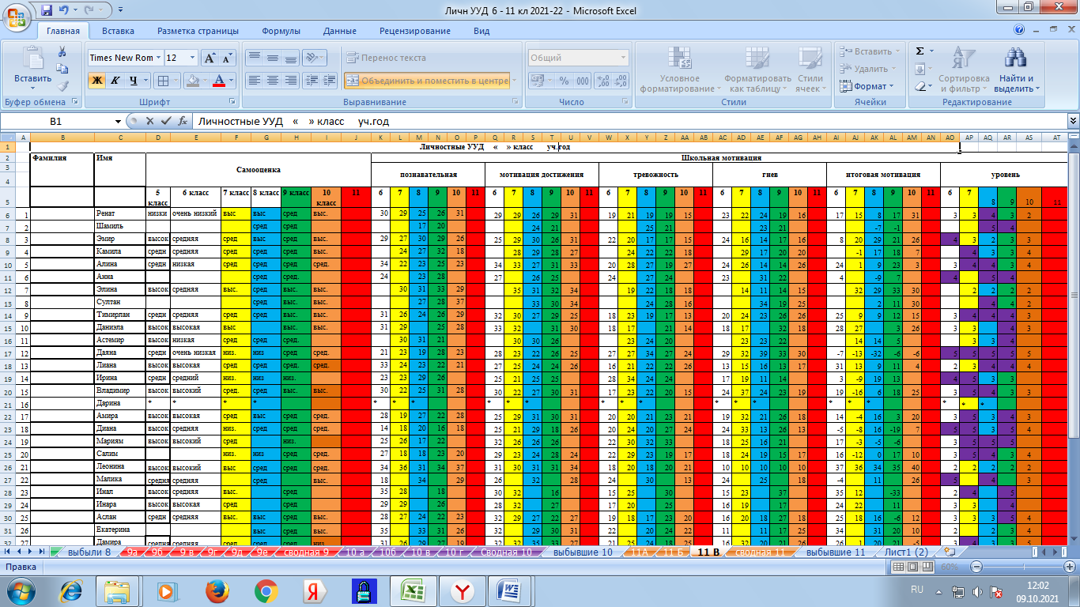
Когда я построила на одной странице таблицу, я ее могу скопировать на другую, третью и т.д. Списки детей у меня в электронном виде, я открываю в ворде, копирую фамилию и имя всех детей класса, наступаю на ячейку Excel под фамилией первая строка, в выпадающем меню нажать вставить.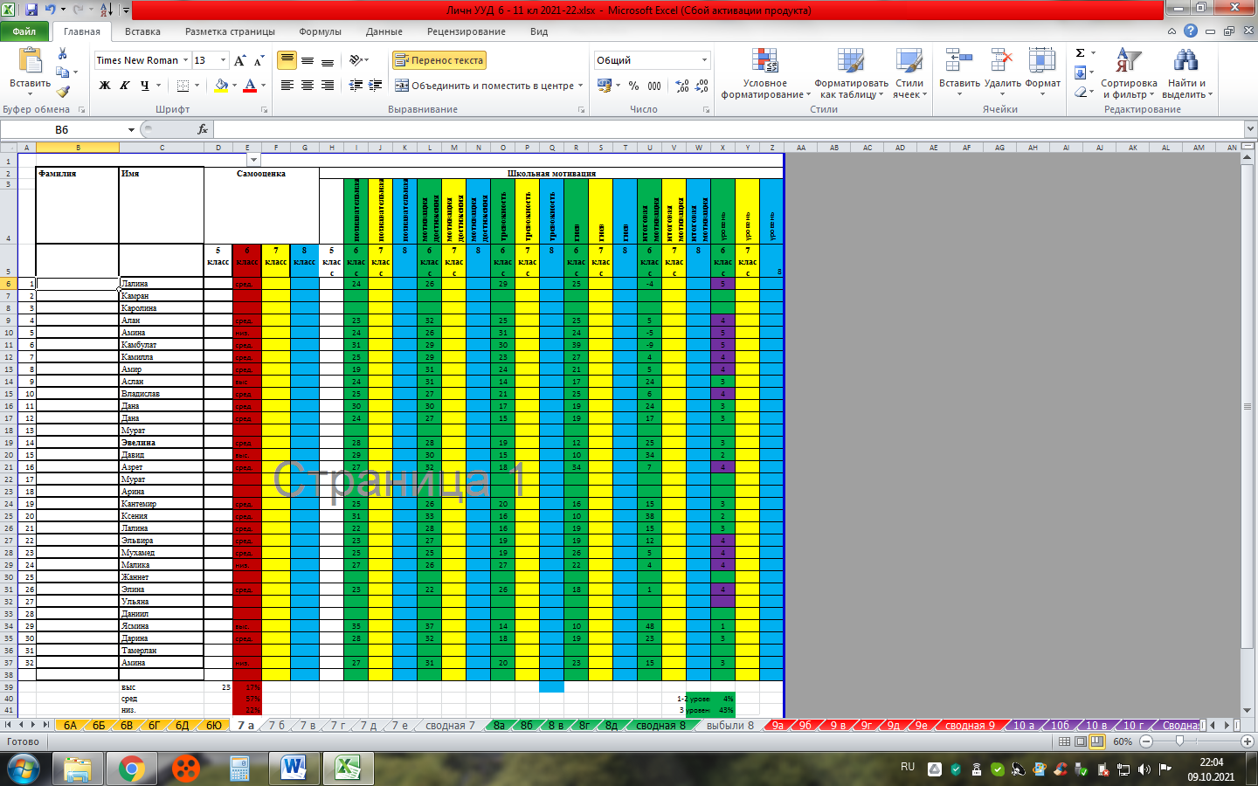
Как залить цветом столбик – левой кнопкой нажали сверху нужной ячейки и не отпуская левую кнопку мышки, тянем до конца столбика. Затем на панели инструментов есть ведро с краской, если нажать справа от ведра стрелочку, появляется палитра цветов. Выбрали цвет, и выделенный столбик или строка зальется краской.
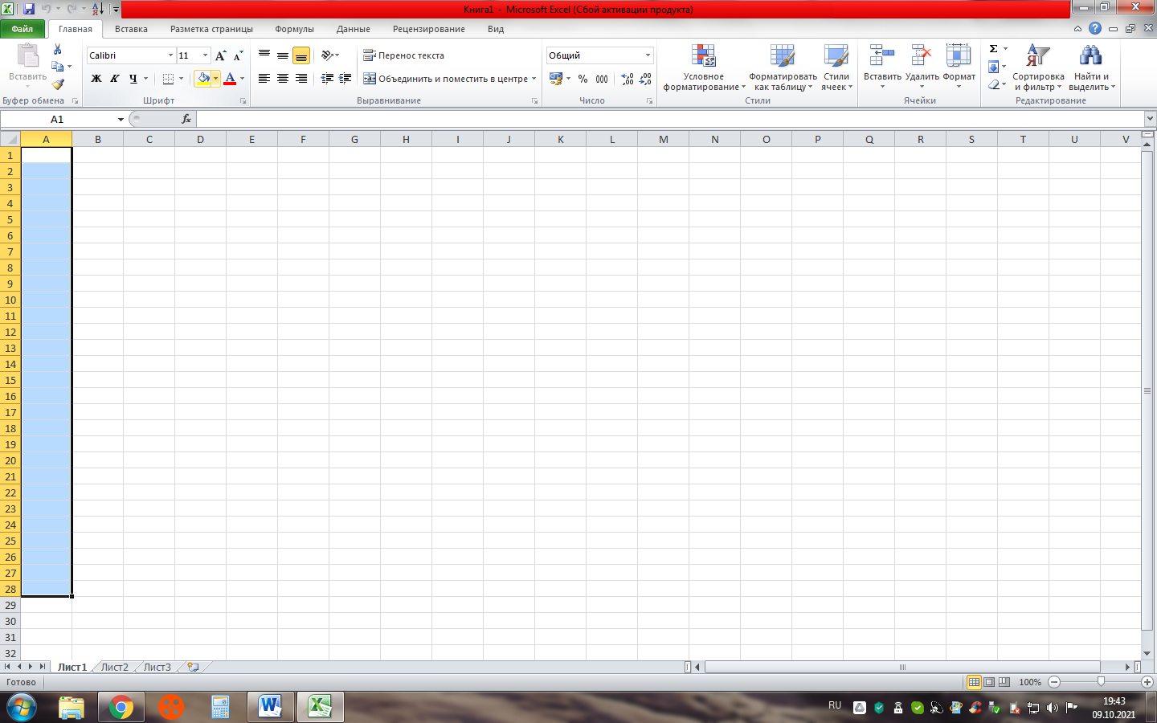
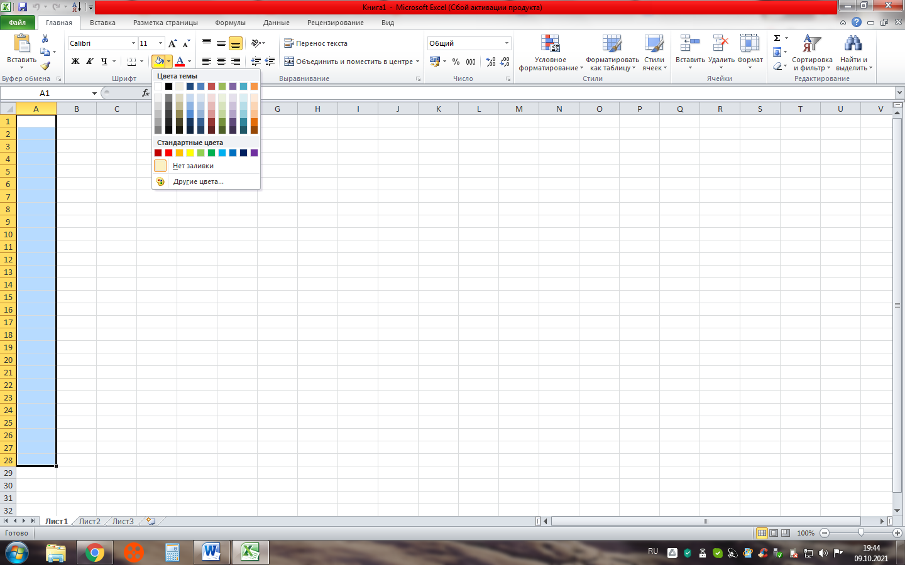
Это нижняя часть этой же таблицы, здесь я хочу показать как через формулу в ячейке посчитать проценты.
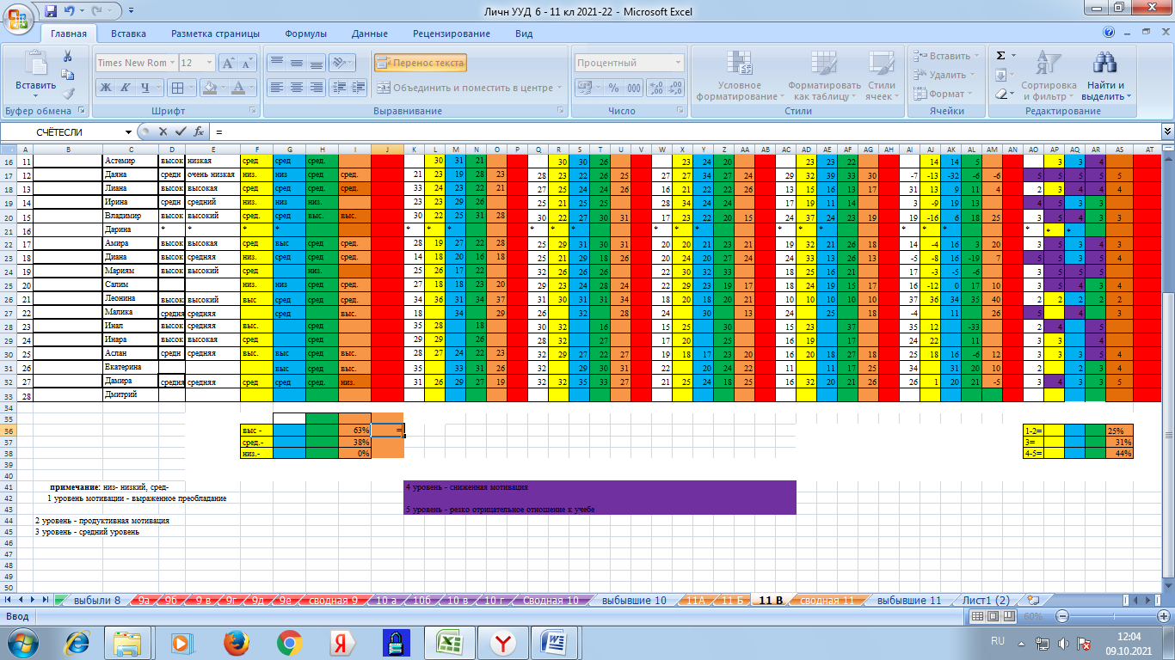

В ячейке – клеточке ставим знак = потом знак деления вертикальная черта с наклоном вправо /, количество детей написавших тест и кнопку Ентер.
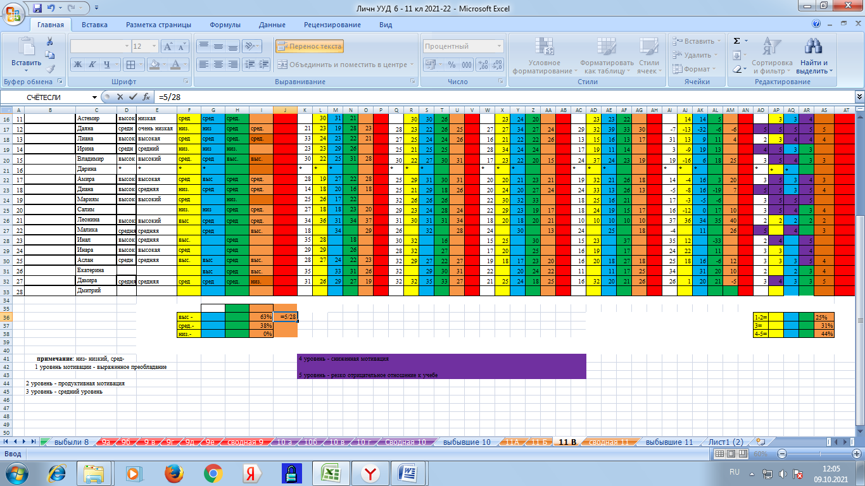
Если заметили внизу таблицы примечание: уровни мотивации. Чтобы видеть у кого сниженная и низкая мотивация – то неважно каким цветом залит столбик, я фиксирую таких детей, для дальнейшей коррекции.
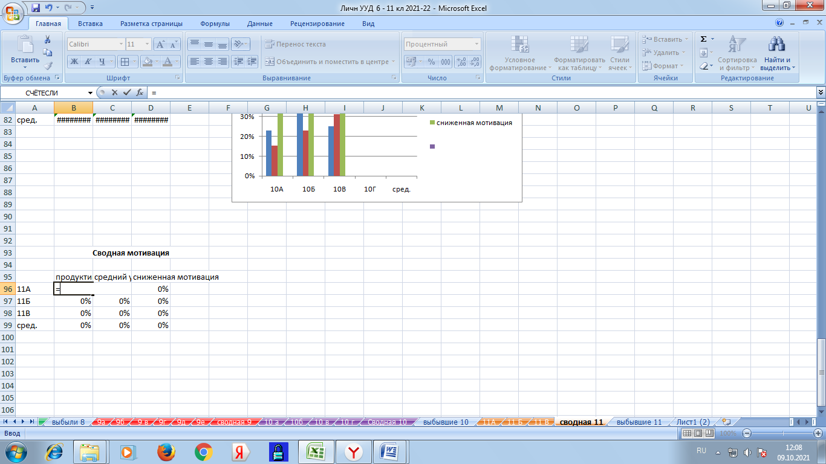
Цветные корешки
На этой части таблицы я хочу показать как сделать сводную ведомость на параллель, на цветных корешках страниц написана параллель и потом сводная. Делаем привязку страницы к странице класса: рядом с ячейкой 11А я поставила знак равно =, потом наступаю – нажимаю на корешок страницы 11А, мотивация продуктивная это 1-2 справа, наступаем на ячейку с процентом уже посчитанным, возвращаемся на сводную и просто нажимаем Ентер. И так все проценты переносим аналогично.
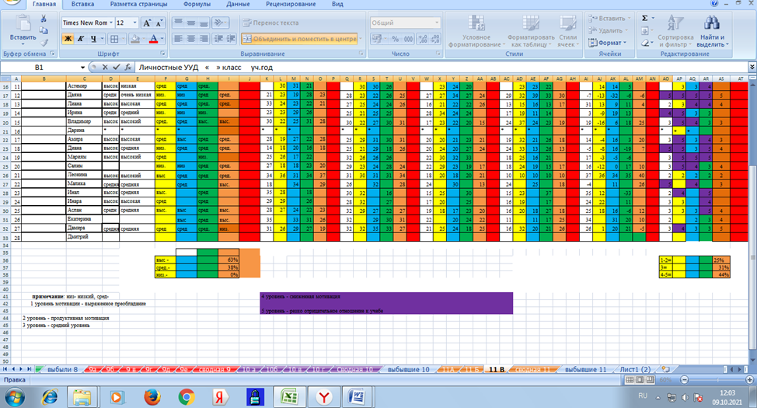
Зачем это нужно? Дети растут, я чищу таблицы от содержимого, на сводных повляются нули. Главное, где посчитаны проценты нужно менять подсчеты – это зависит от количества детей, а на сводных уже будет все автоматически.
На этой таблице я покажу как добавить столбик. Выделяем столбик, затем
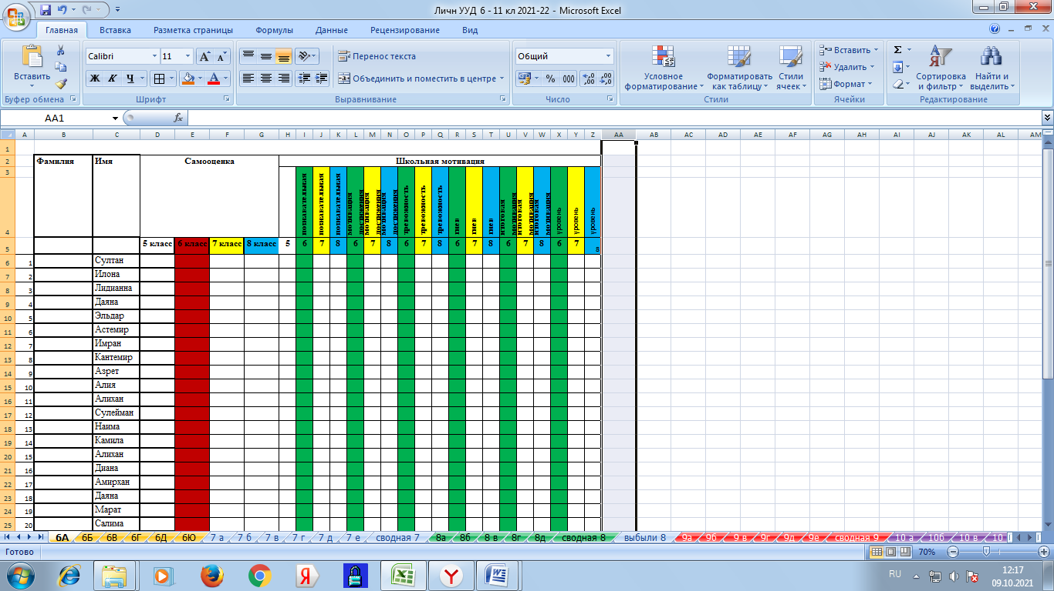
на выделенном столбике нажимаем левой кнопкой мыши, и выпадает/появляется следующее меню: нажимаем вставить.
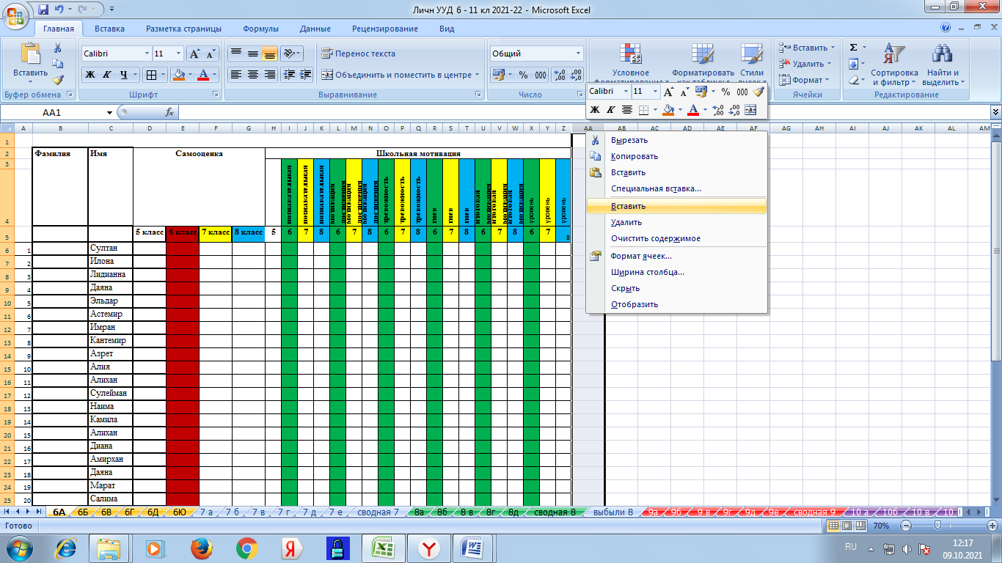
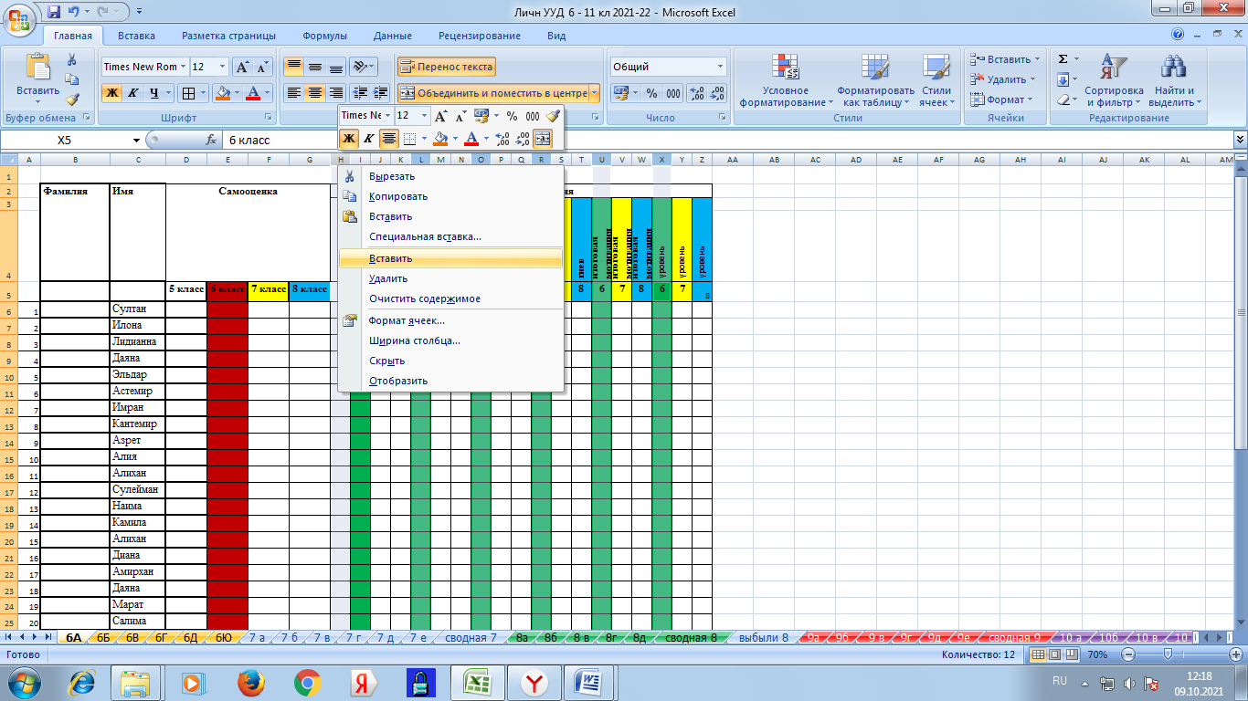
А если к примеру вам надо вставить много столбцов, так как был шестой класс, они перешли в седьмой или восьмой и другой. Зачем? Чтобы посмотреть в динамике. Тогда на данной таблице выделяем столбик, у меня после 8 класса выделен, так как я хочу добавить для девятого. Именно выделяю после восьмого. Нажимаю правой кнопкой мыши на выделенный столбик,
опять появляется меню, нажимаем вставить. Можно добавлять по одному, а можно и несколько сразу, выделить в данном случае после восьмого класса, выделив один столбик, зажимаем пальцем слева кнопку Ctrl
и не отпуская ее, делаем правой рукой выделение столбиков. Выделили, можно слева руку убрать от кнопки. Теперь также нажимаем на выделенный любой столбик, нажимаем левую клавишу мышки и опять выплывет меню – вставить.
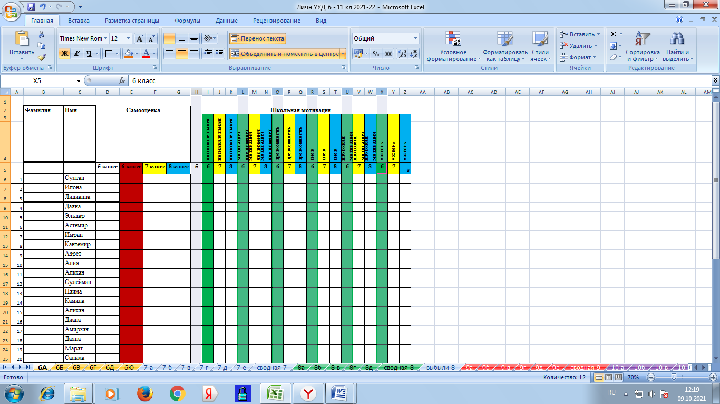
И ниже уже они вставлены, осталось немножко почистить ячейки.
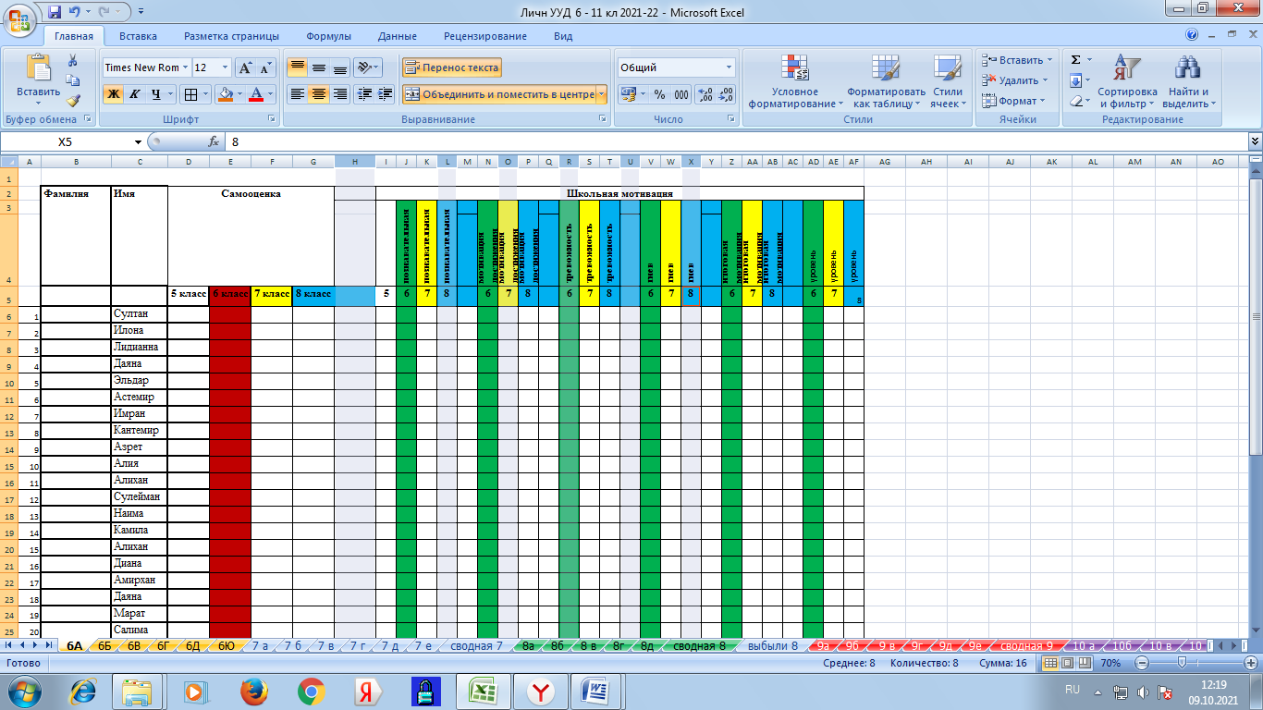

Там где написано самооценка, выделяем ячейку, чтобы снизу были: у меня это 6,7,8, и добавленный столбик. И нажать кнопку на панели инструментов: Объединить и поместить в центре.
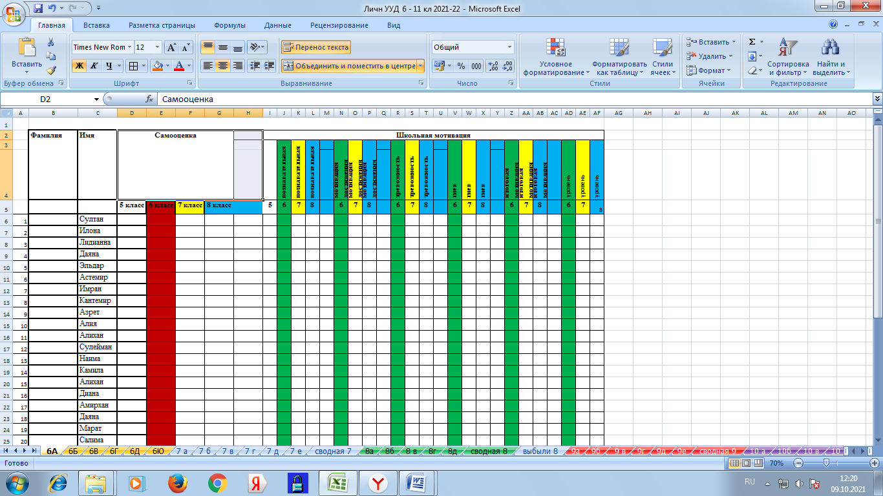
Как проставить нумерацию в списке детей? Это Excel, там делается по другому. Я ставлю слева 1,2,3,4,5 примерно, потом зажимаем левую кнопку, появляется + на стыке линий и тянем вниз до последнего ребенка, все нумерация дальше автоматически проставится.
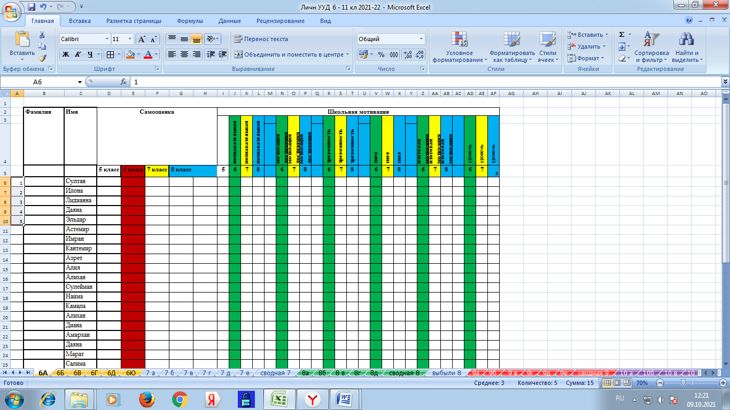
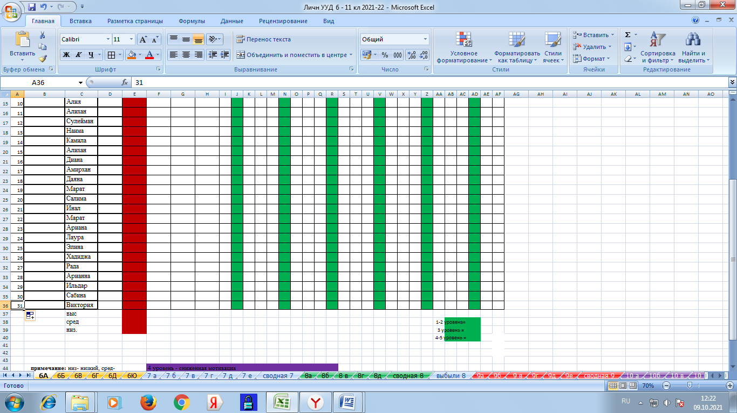
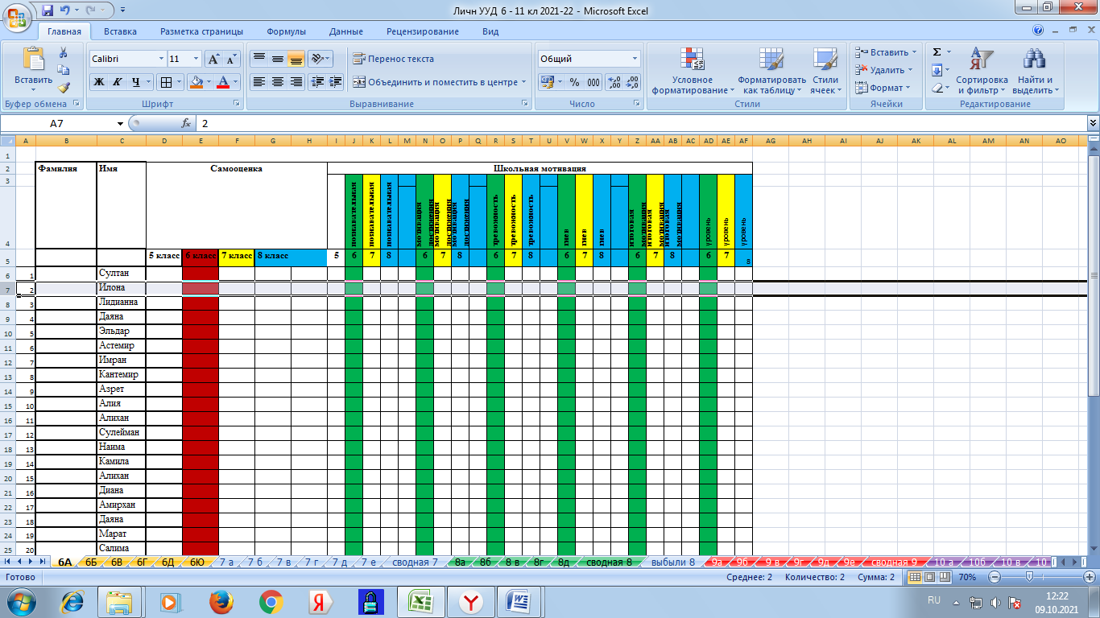
Бывает так, что прибыл новенький ребенок, или случайно кото-то пропустили. Тогда выделяем строку, нажимаем правой кнопкой мыши, стоя на выделенной строке, появляется меню, нажимаем вставить.
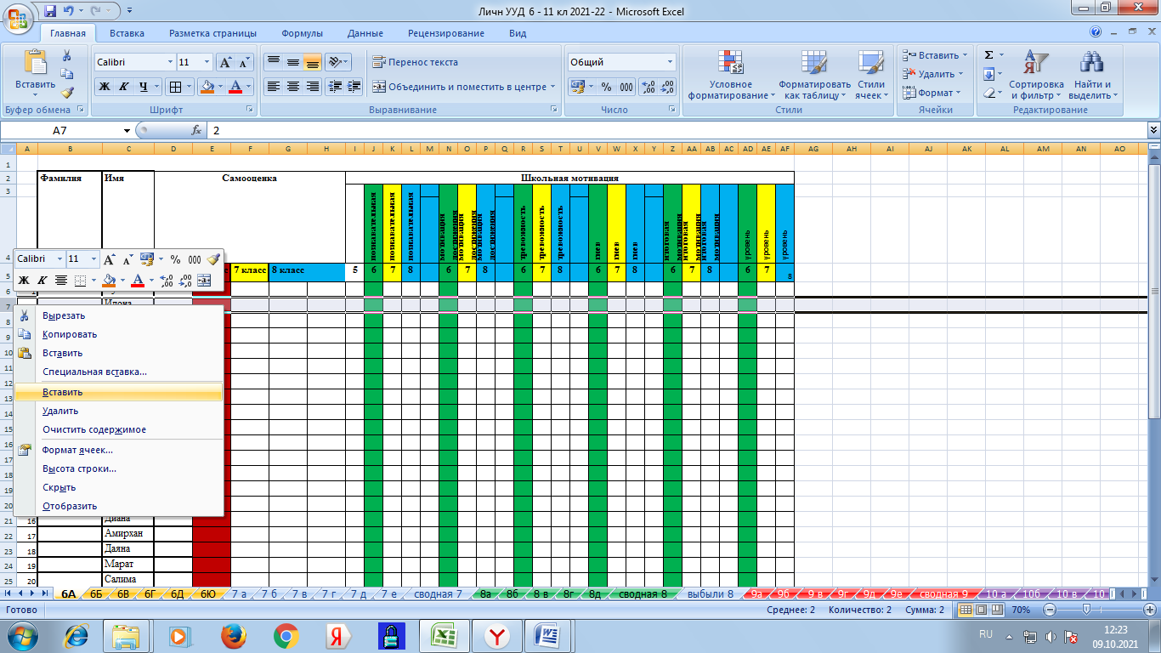
Иногда бывает нужно вставить несколько строк, то делаем эту процедуру до нужного количества строк. Вставляется только одна, поэтому операцию повторяем. Или, если вставляем совсем пустые строки – я беру ниже всей таблицы, выделяю нужное количество строк, в выпадающем меню вырезать или копировать (разницы нет), и нажимаю на строку куда вставить.
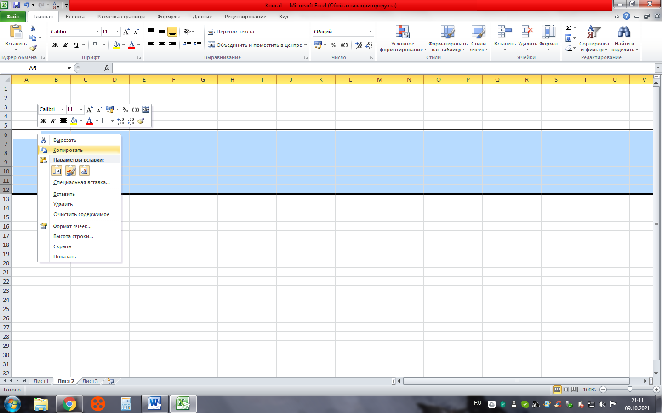

Бывает, если я формирую из 9 классов вновь созданные 10 классы, и кого-то пропустила. Или перепутала местами. То выделяю строку с ребенком, которого надо перенести. И вот в таблицах, я делаю также вставить, и ребенок с 10 места переместился выше.
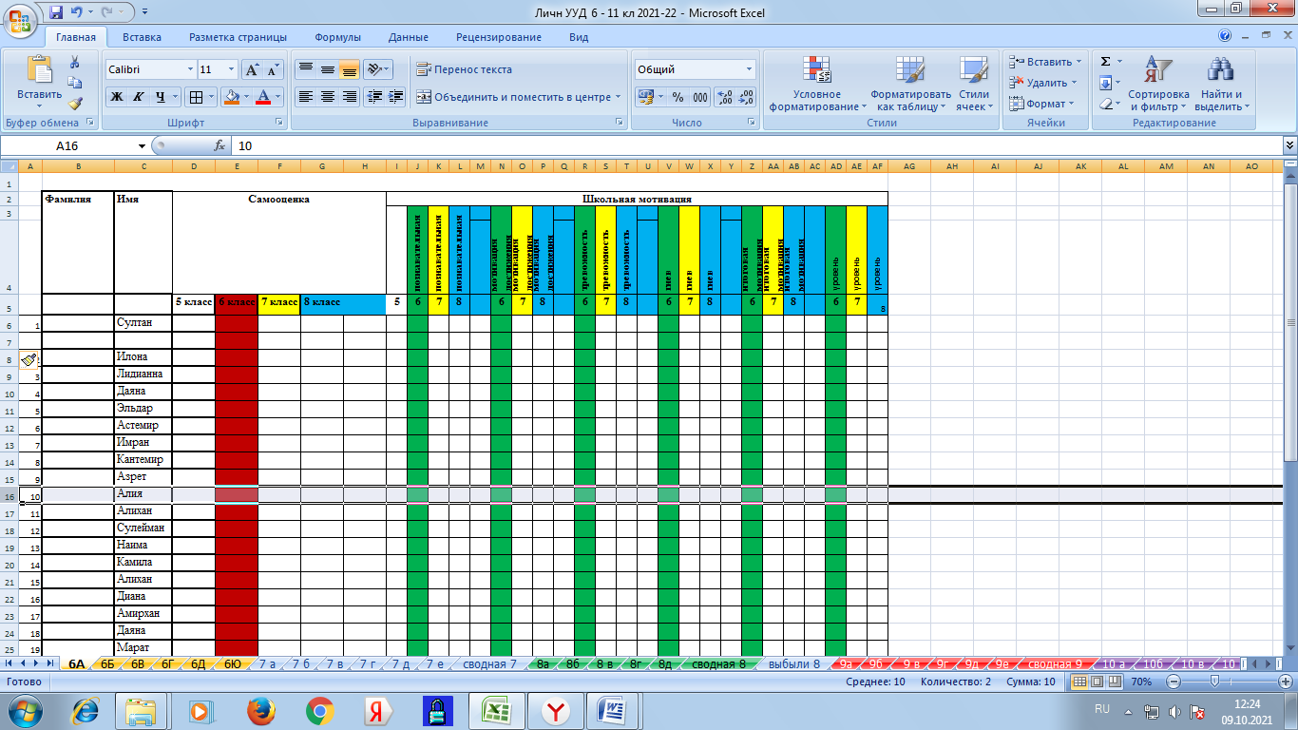

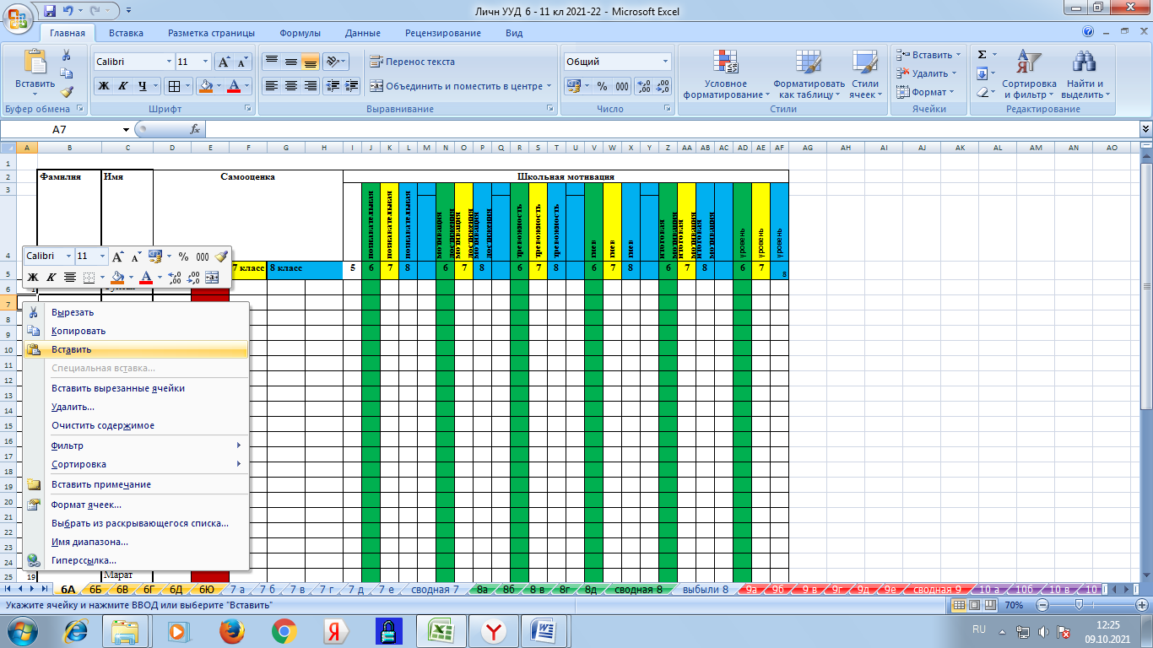
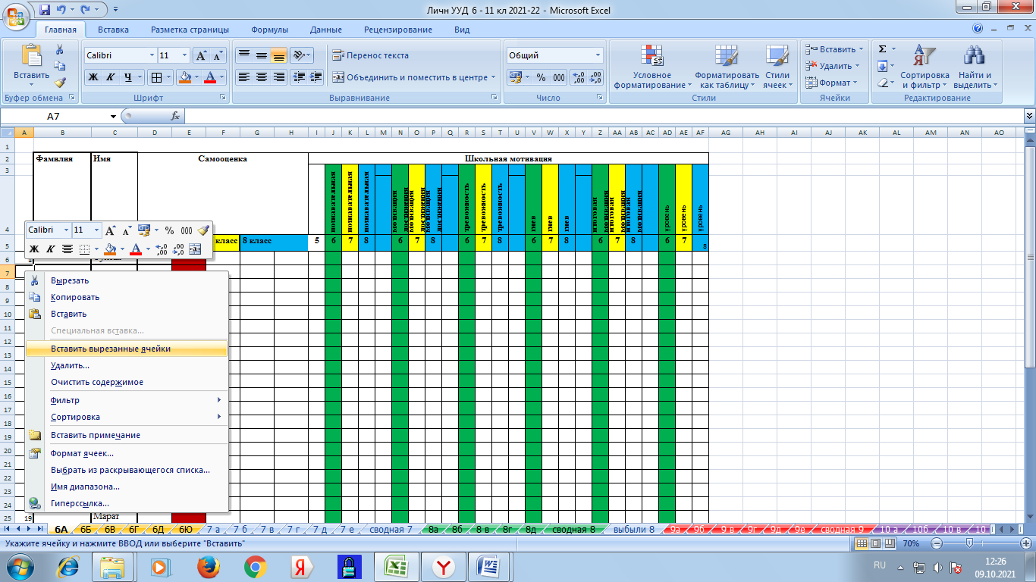
Можно вставить строки или строку с данными ребенка и кнопкой вставить вырезанные ячейки, также курсором стоять на выделенной строке, куда вставляем.
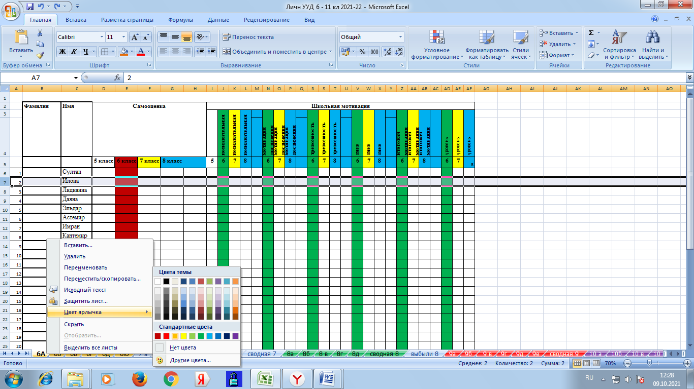
Цвет ярлычка дело необязательное, просто для меня зрительно видно параллель классов. Наступаем курсором на ярлык, правой кнопкой нажимаем, выпадает меню и выбираем цвет ярлычка.
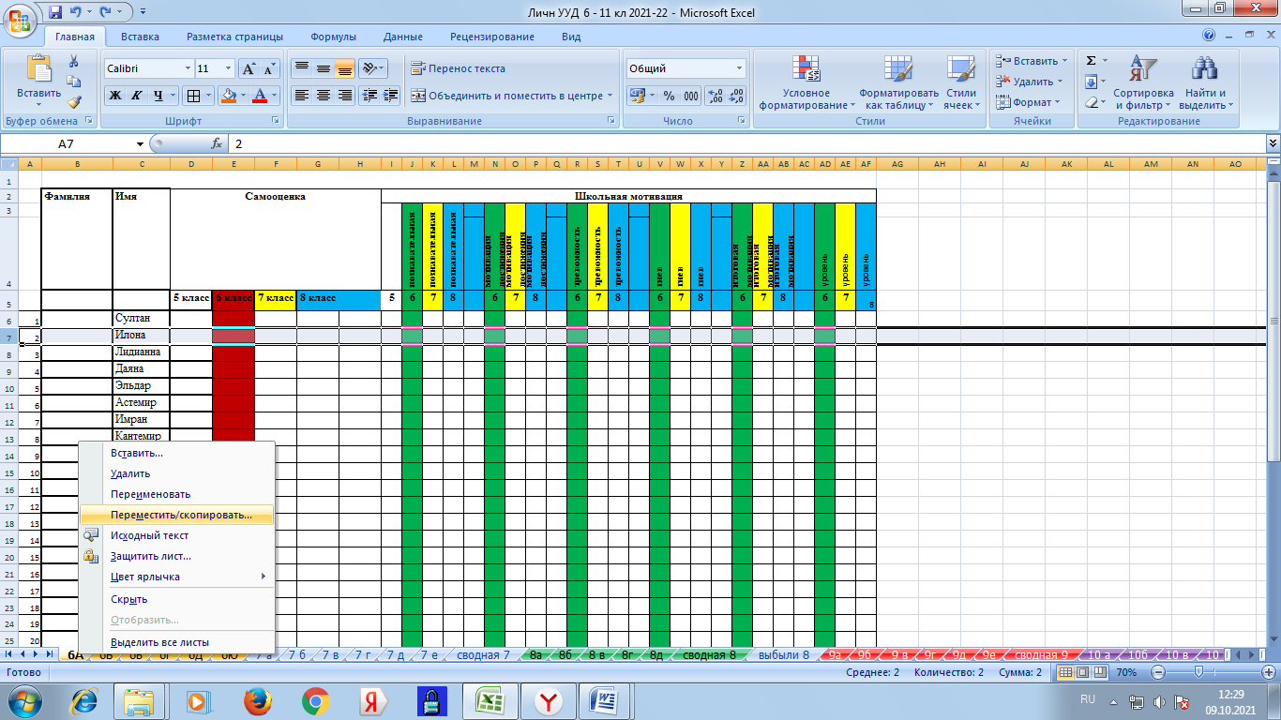
Если я формирую новые, вновь созданный класс, а данные детей есть за прошлые годы, тогда я выделяю строку с данными ребенка, нажимаю правой кнопкой мыши, выпадает меню: переместить, скопировать. А куда?
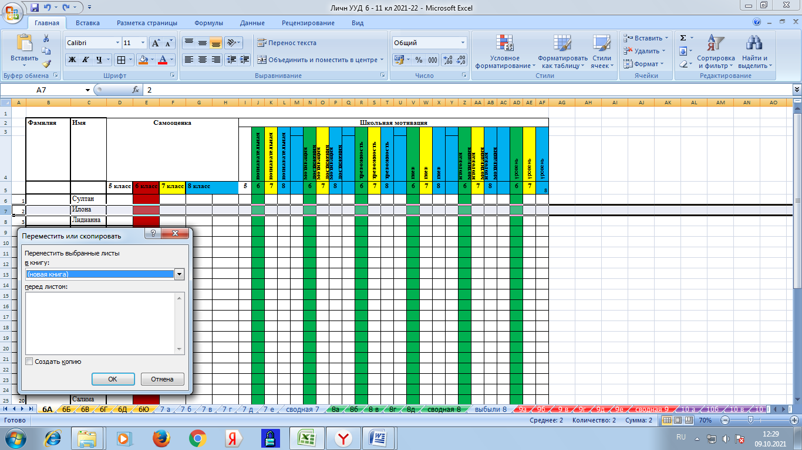
Нажав на кнопку переместить, скопировать, выпадает следующее меню; выбираем новая книга. Новая книга нам будет служить как папкой обмена, в которую мы может добавлять детей, которые выбыли из вновь создавшегося, а затем их обратно в нужный лист также будем копировать. Только уже в выпадающем меню будет высвечиваться еще лист, и спрашивать куда переместить в конец, или перед кем?
Наверно спросите, а как же я считаю сколько среднего, низкого уровня и т.д. или 1-2 уровень в мотивации….
Я их считаю через фильтр. Об это поподробнее:
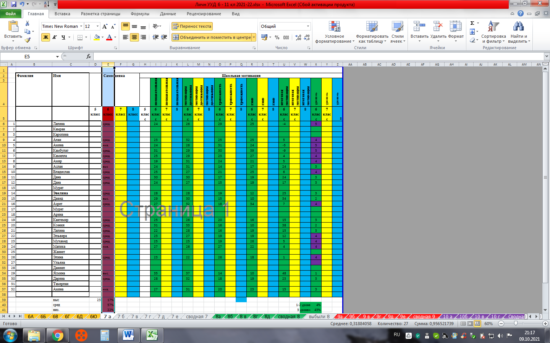
Я выделила столбик, который буду считать.
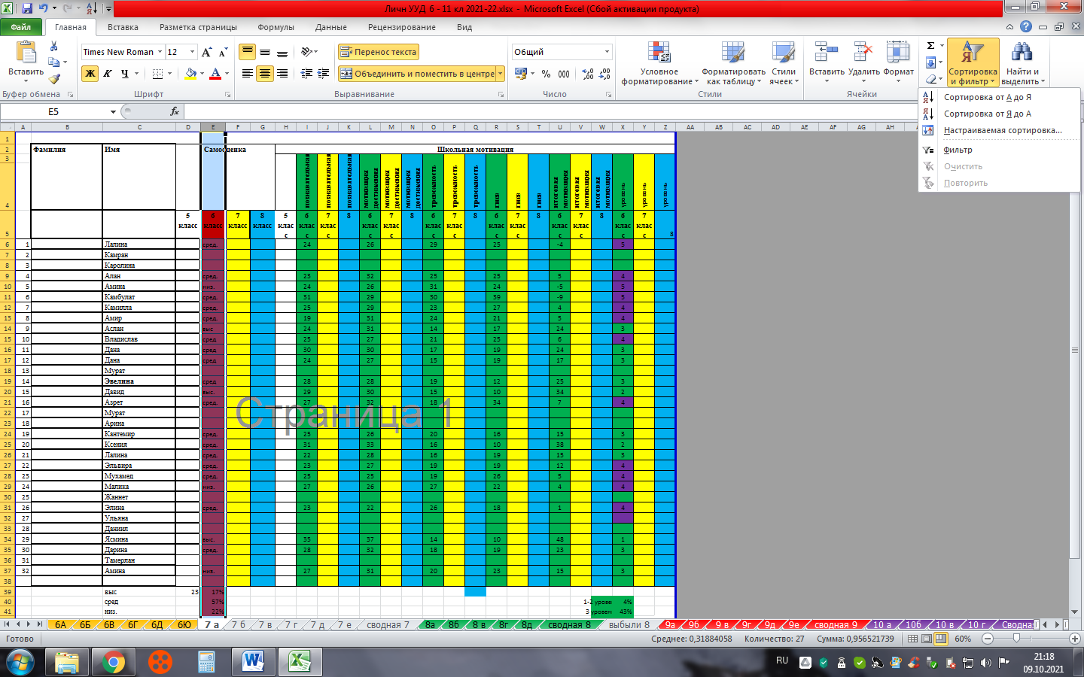 Нажала на воронку в правом углу, затем в меню выбираем фильтр.
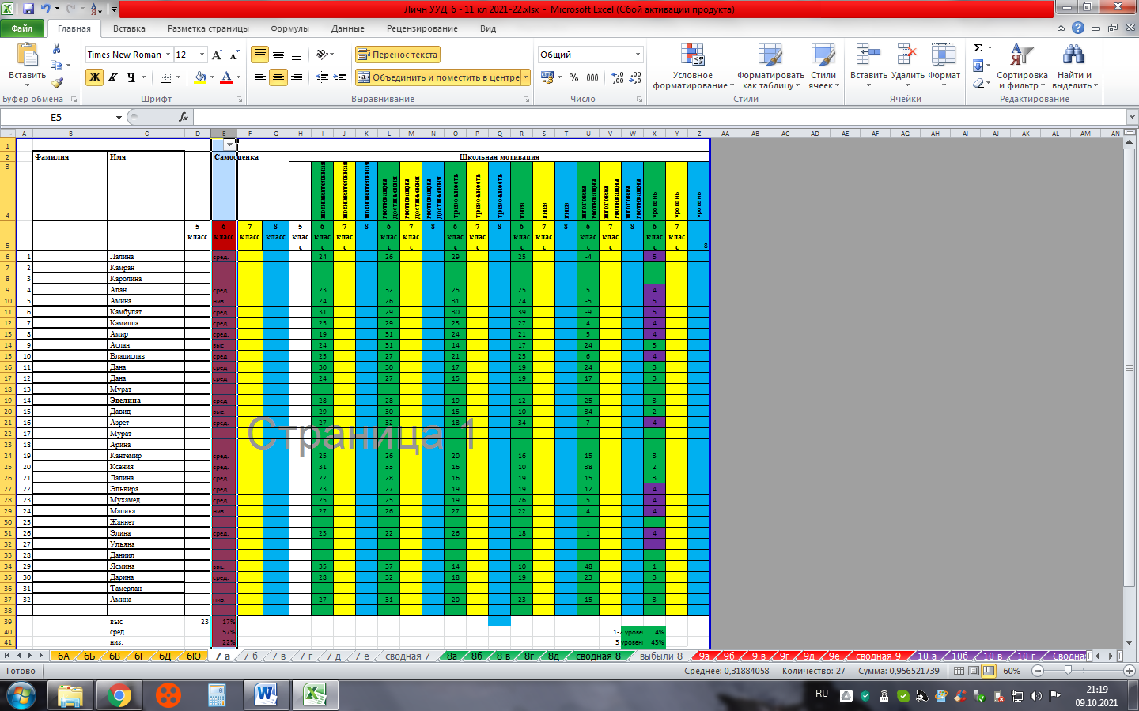
Появилась стрелочка верху столбика. Нажимаем на нее левой кнопкой мыши, появляется меню: там может много быть написано…. нажимаем выделить все – для того, чтобы убрать все галочки
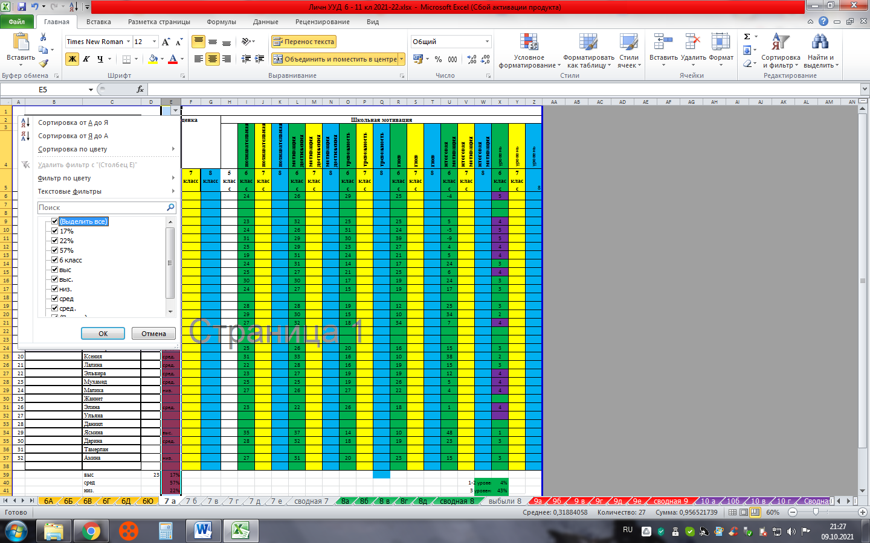
Выбираем выс и выс. – у меня так в ячейках оказалось: выс. – высокий, сред. – средний, низ. – низкий, и нажимаем ок.

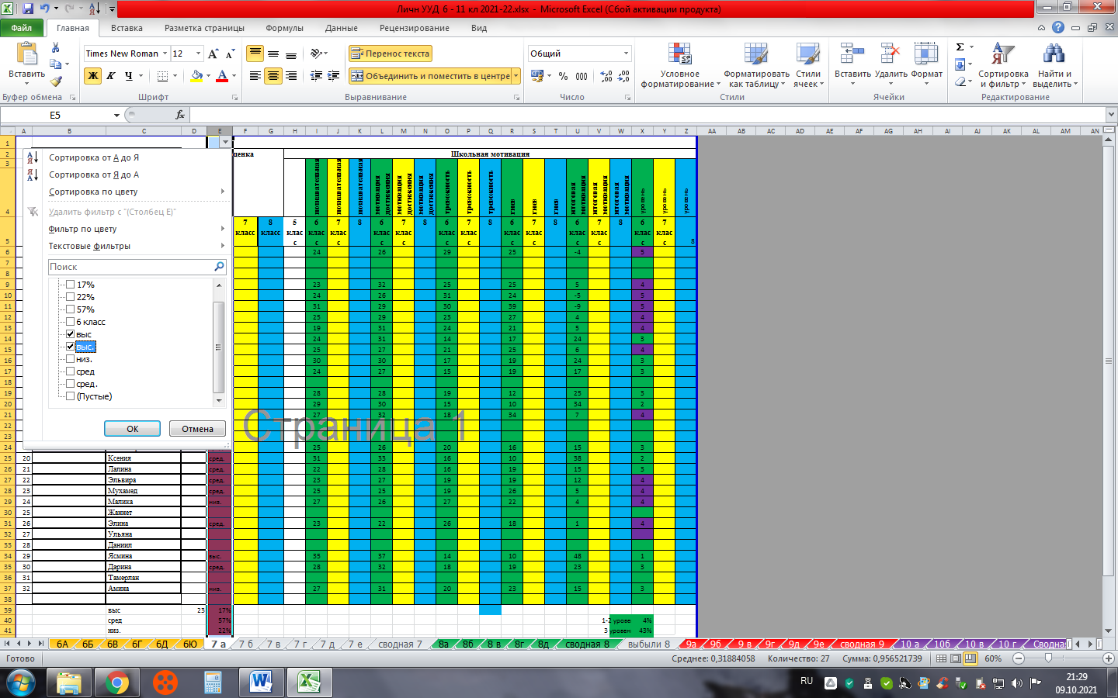
Отдельно можно вести заметки в тетради, или на листике, как вам удобно. Я записываю выс – 3 человека, потом аналогично считаем, ставя галочки только на средний, а потом только на низкий уровень. Эти заметки, потом нужны будут, их в момент фильтра не вписать. Ждем, фильтр перестанет работать. Когда уровни посчитаны, то выше описала, как по формуле посчитать проценты.
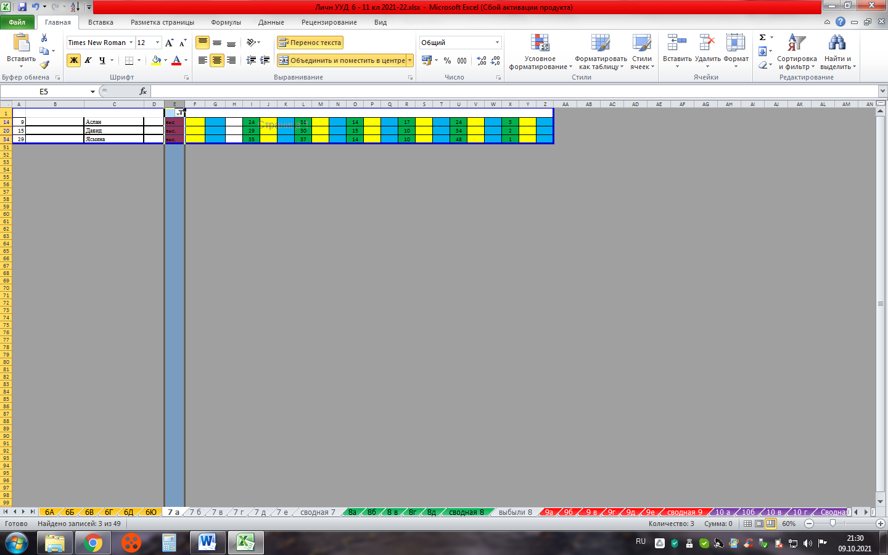
Чтобы развернуть столбик, нажимаем левой кнопкой, в выпадающем меню (стрелкой показала) Удалить фильтр. И заново, чтобы посчитать остальные уровни.
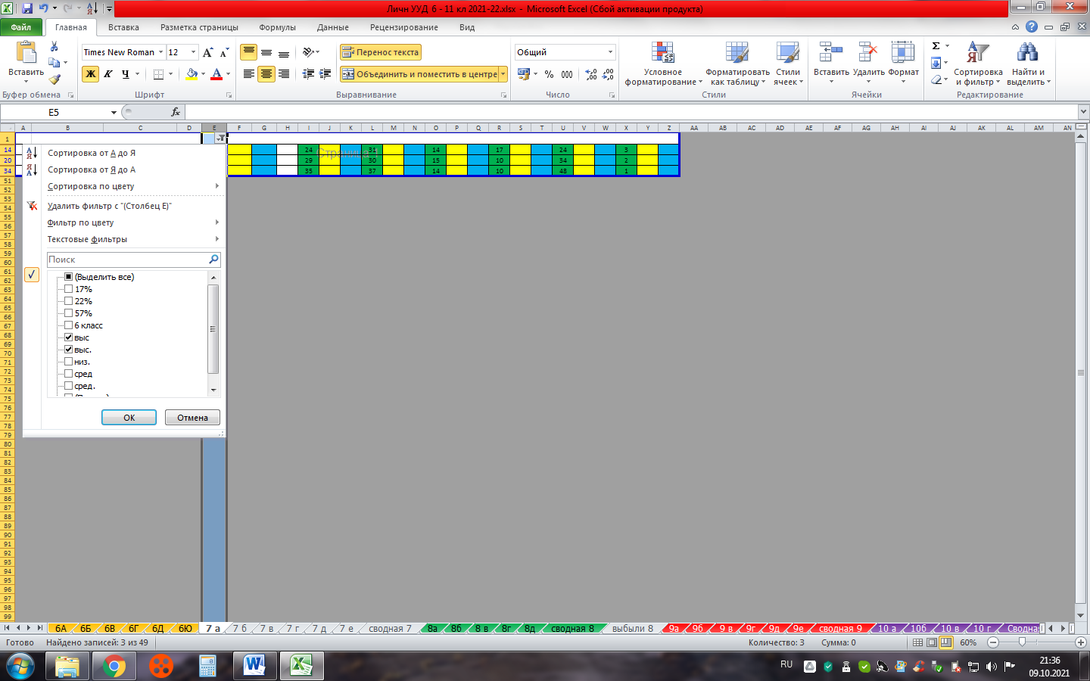
Как сделать диаграмму? Для начала делаем вот такую таблицу, привязку чисел к страницам класса см.выше.
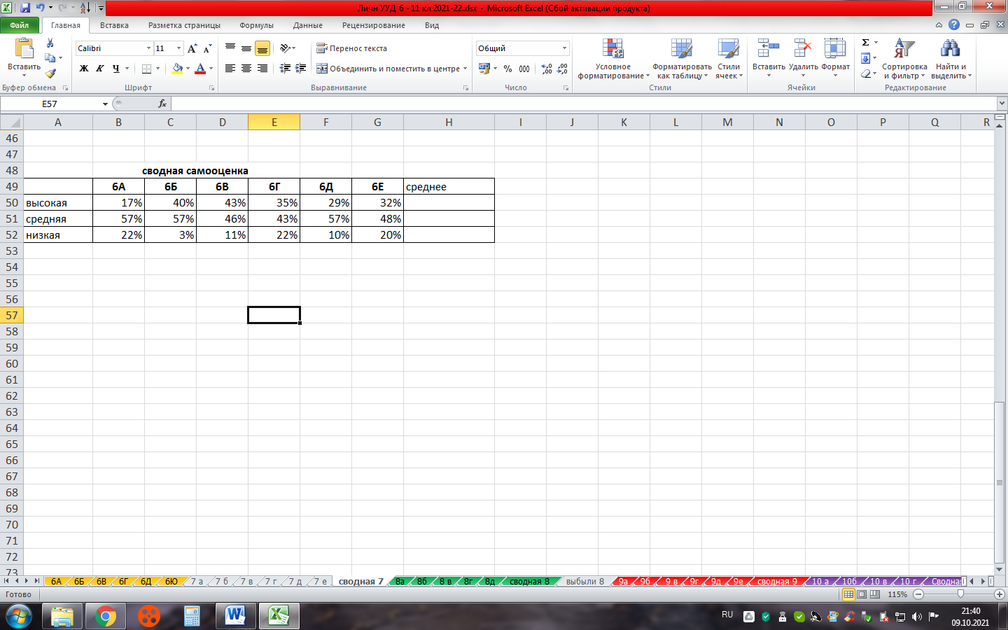
Затем ее выделяем, на панели инструментов ярлычок вставка, гистограмма (другие тоже можно, если они вам по душе. Я остановилась на традиционных.
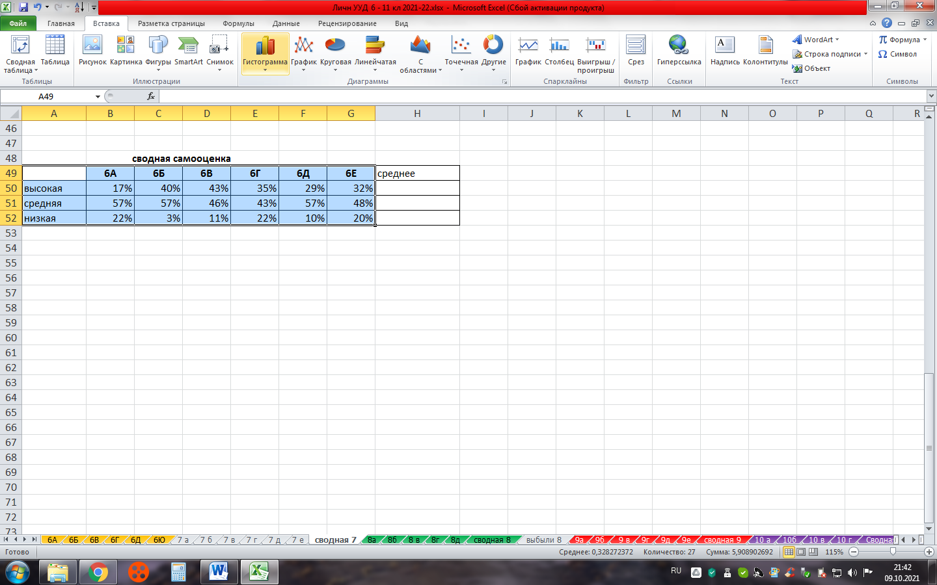
Допустим мой выбор пал на гистограмму, можно и другой формы – не критично. Но если потом берете отсюда для отчета графики, то эстетично смотрятся одинаковый стиль, или все конической формы, или все цилиндрической. Также если круговые то все круговые, график – то все графики.
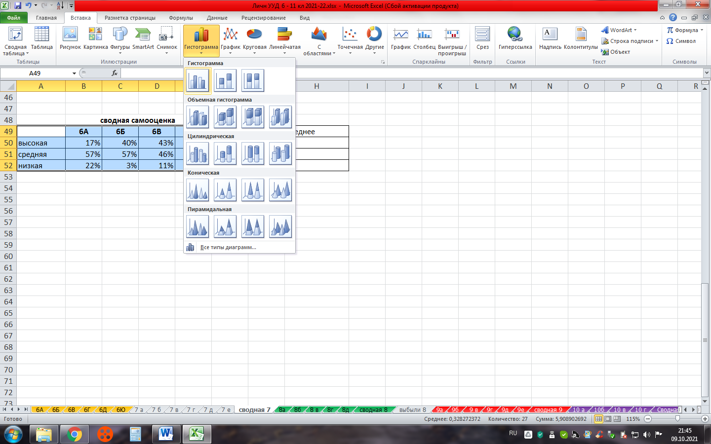

Вставляется гистограмма на эту же страницу, я ее тут же и оставляю, мне удобно. Если наступить на диаграмму, появляется плюсик как будто стрелки в разные стороны, можно зажать при плюсике левую клавишу мышки и поставить вправо, влево диаграмму.
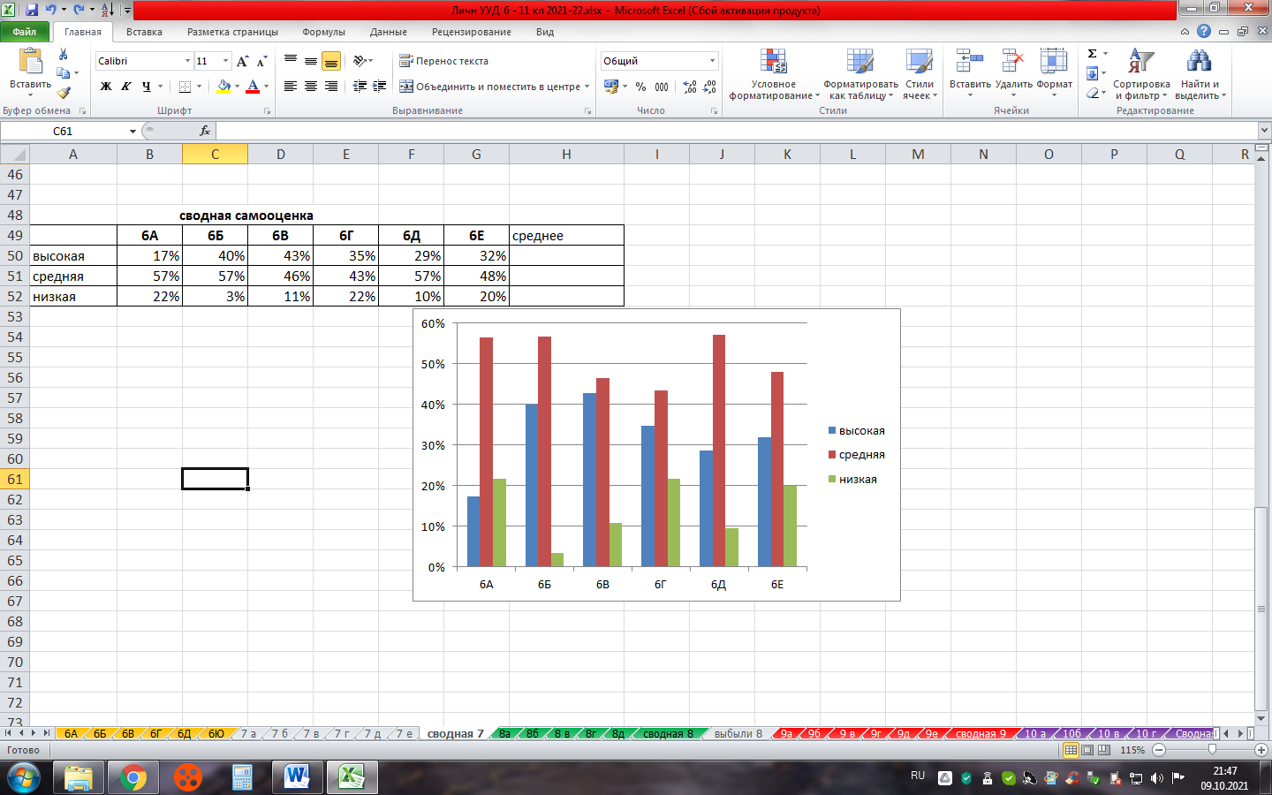
Также, если нажать правую клавишу, в выпадающем меню появится переместить на отдельный лист.
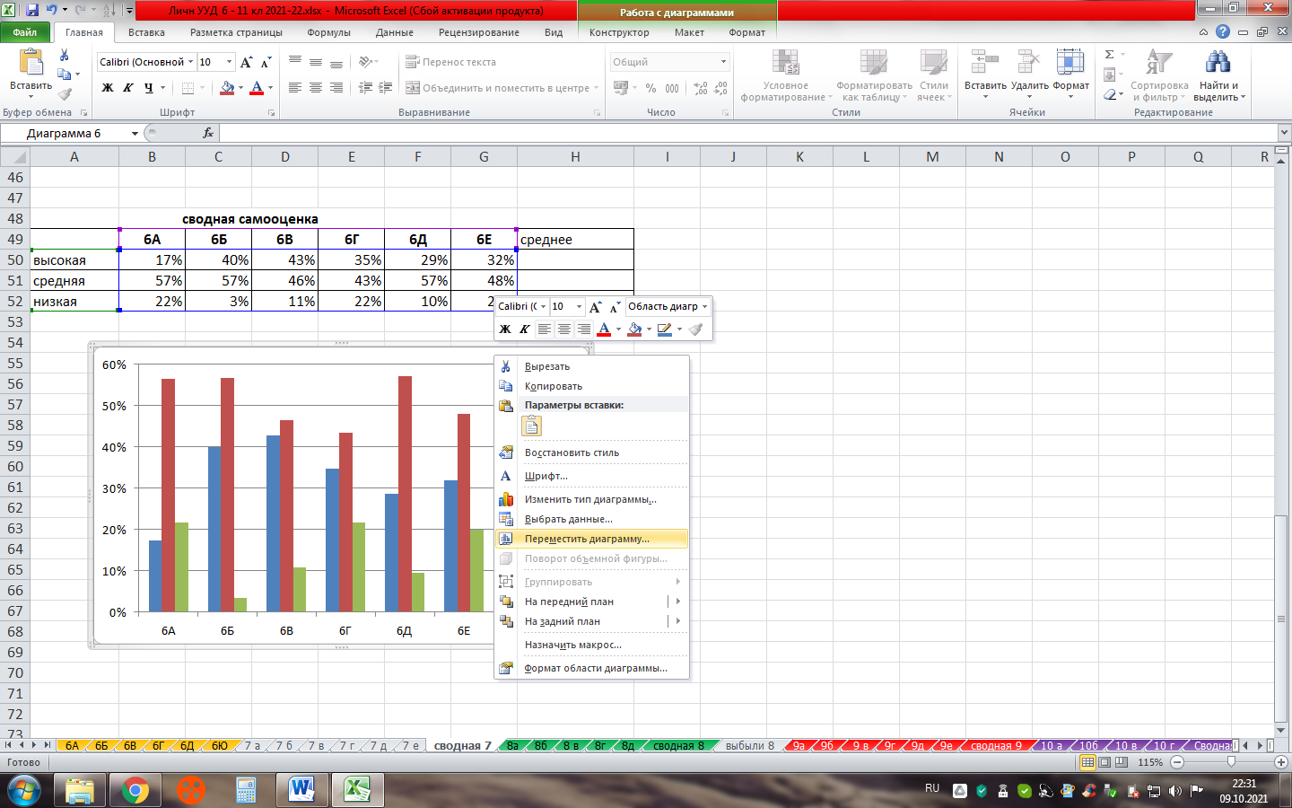
Когда двигаем диаграмму, держите ее за серую рамку, показала стрелкой.
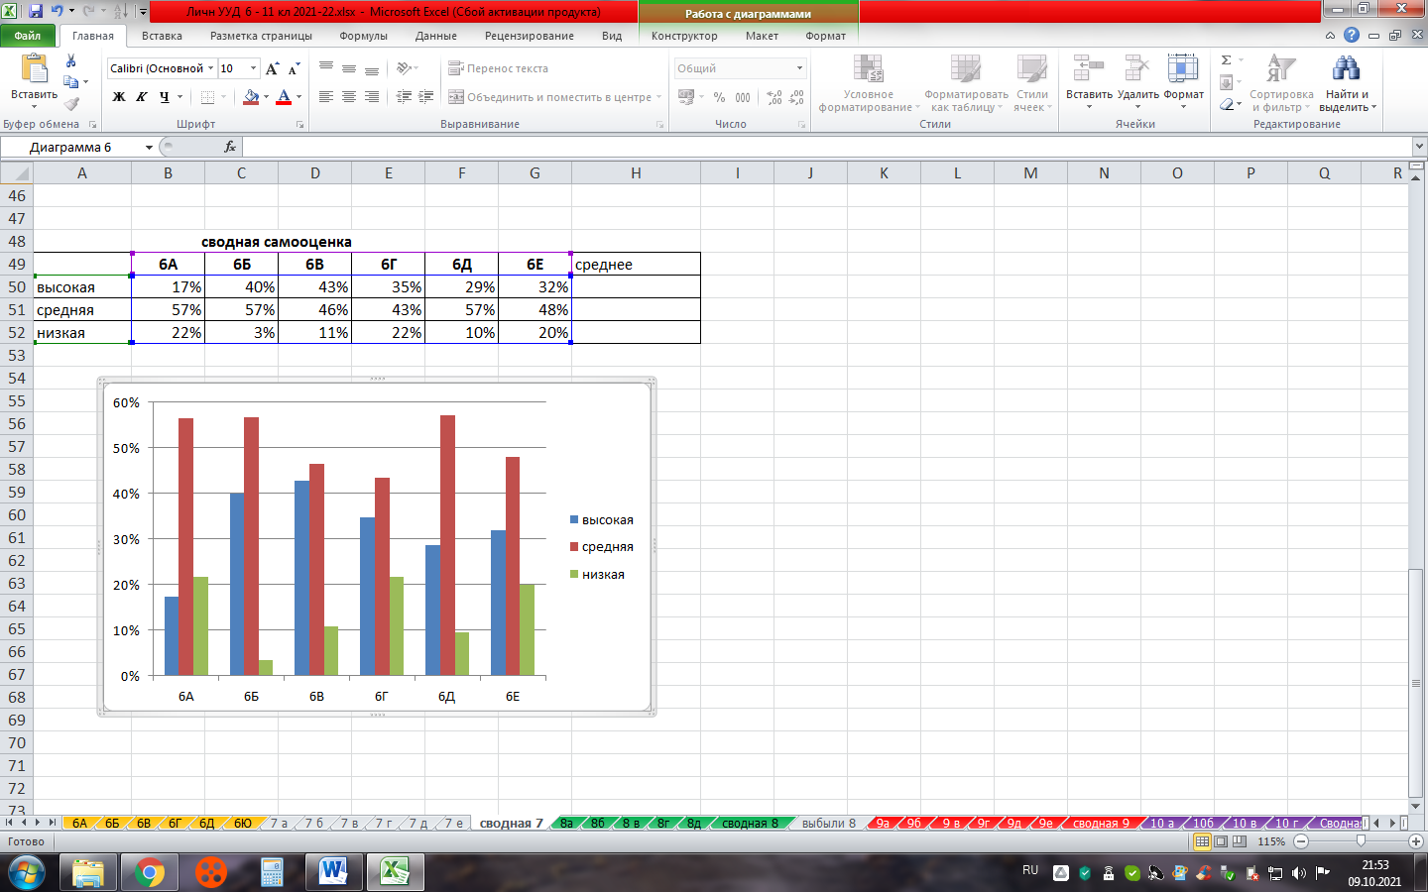
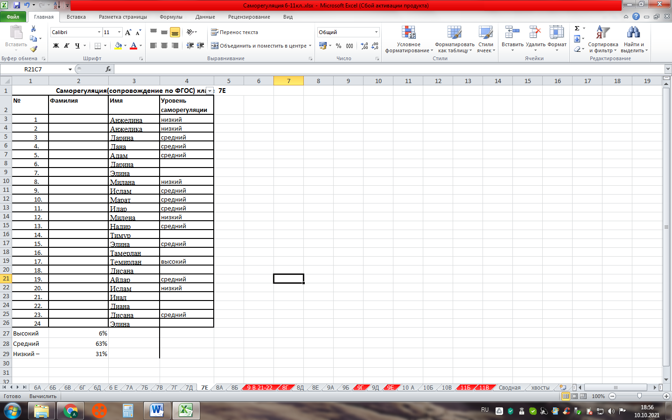
Уровень саморегуляции я заполняю тоже в программе Excel. После того как внесены списки детей, с их листочков вношу данные, при повторе информации в столбце: средний, потом вы у другого ребенка пишете ср.. и автоматически пишет слово «средний».
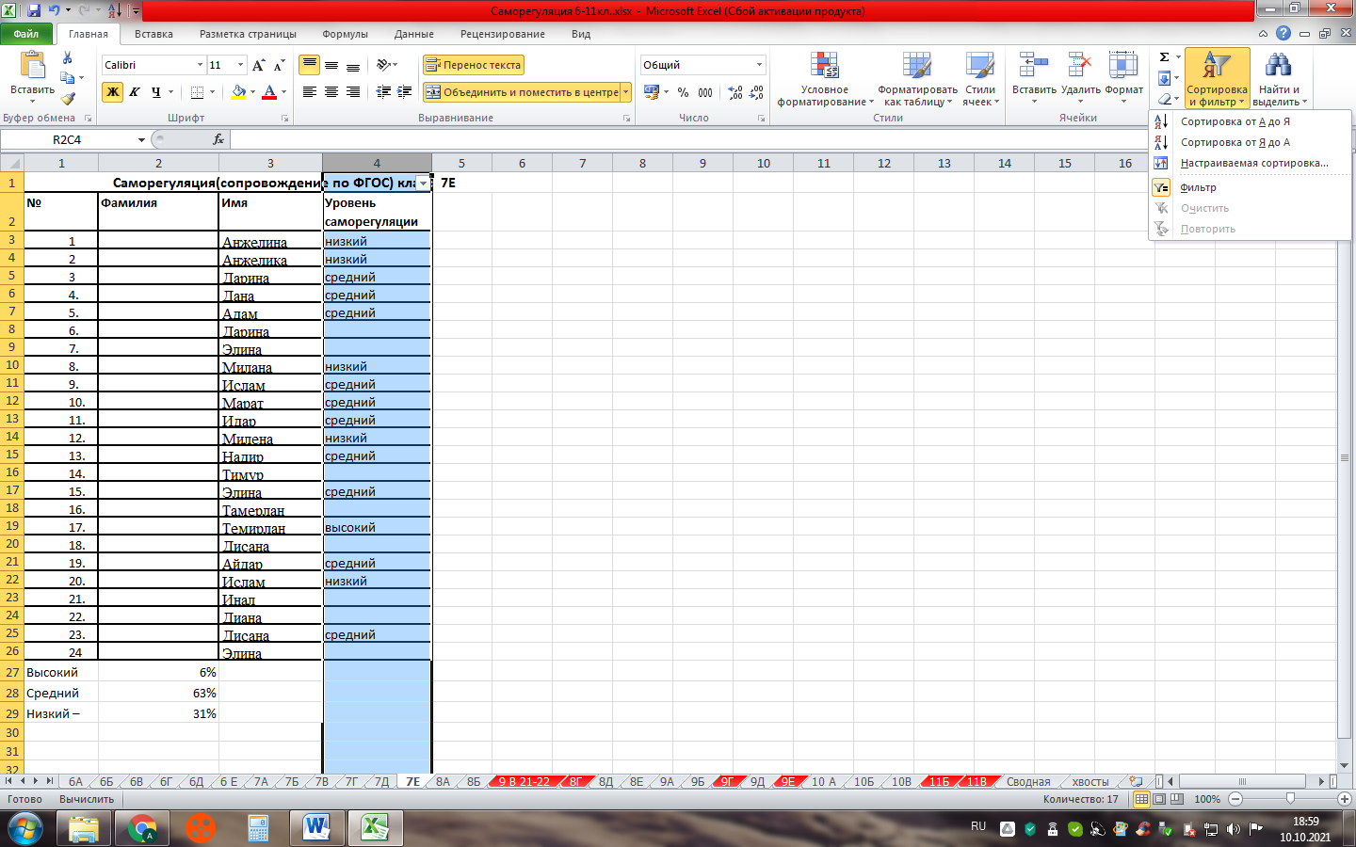Потом выделяю столбик уровень и в правом верхнем углу левой кнопкой мыши нажимаю на воронку, фильтр.
Появляется на выделенном столбике мизерная кнопка, нажимаем левой кнопкой мыши и выплывает следующее меню. Нажимаем выделить все, чтобы снять все галочки.
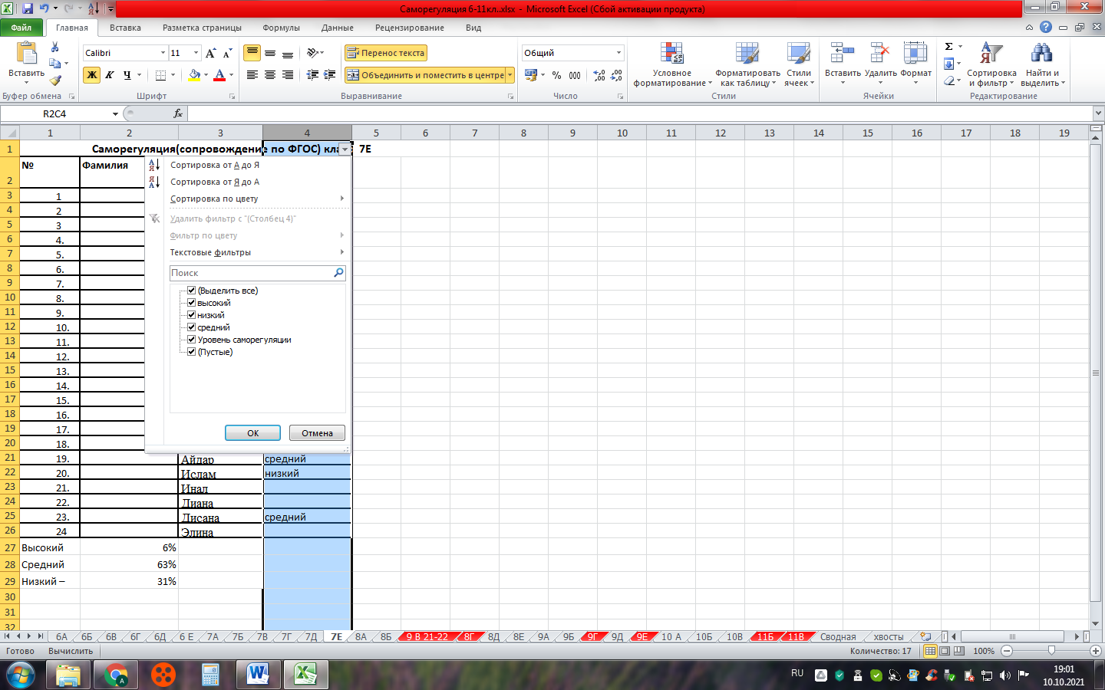
Затем выбираем высокий и кнопка ок, занесли в заметки на листик.
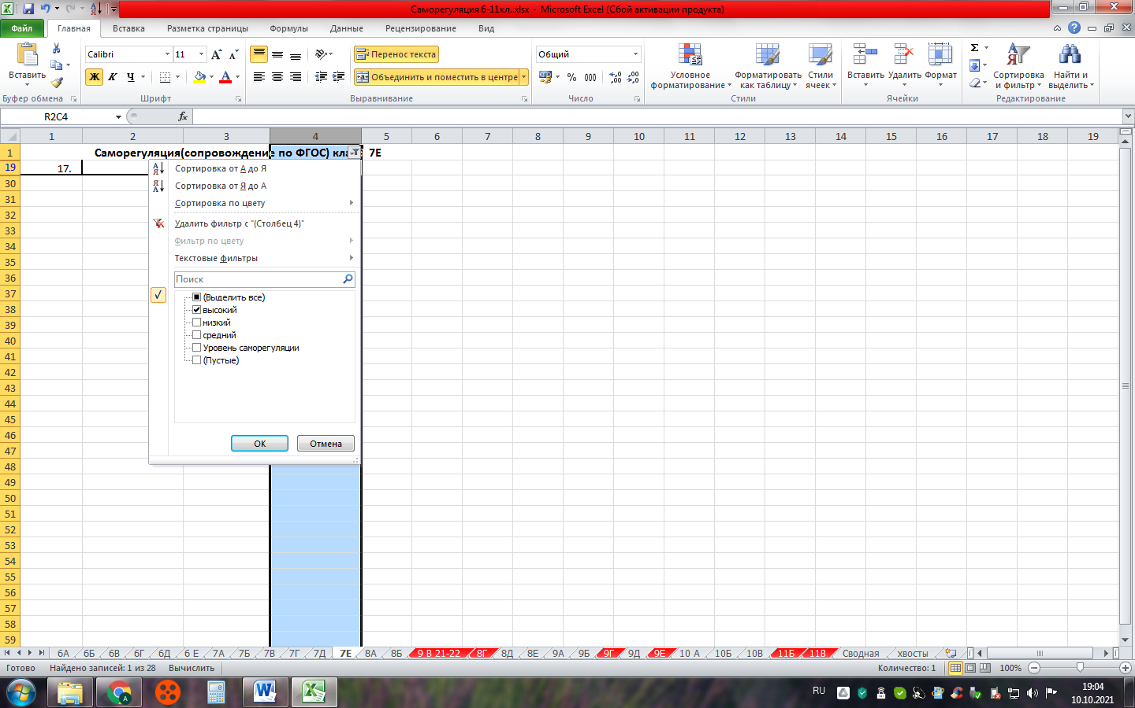
Затем левой кнопкой мыши опять вызываем меню и нажимаем удалить фильтр, столбик развернется. Аналогично считаем средний и низкий уровни.
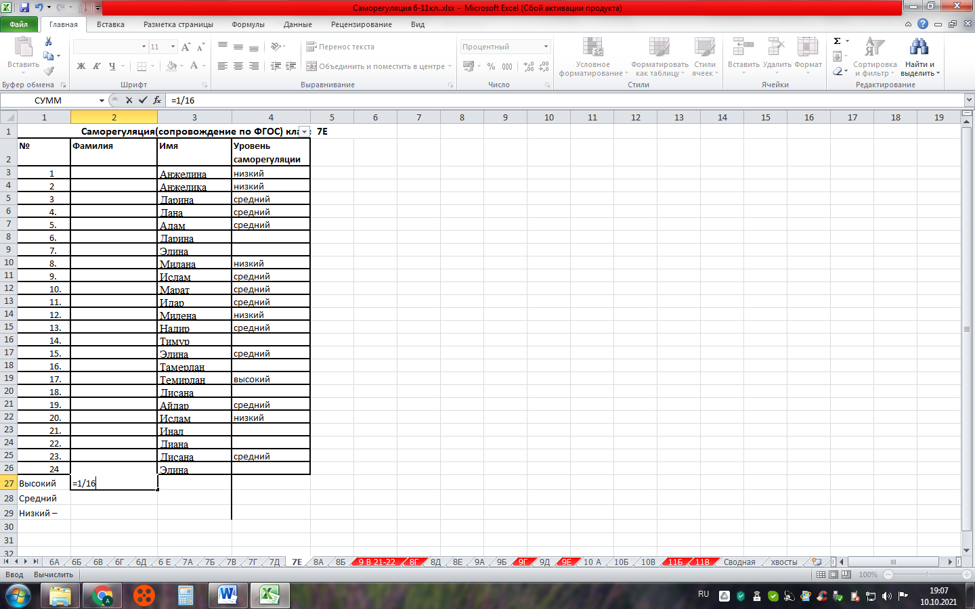
Теперь считаем проценты: у меня высокий уровень -1чел. Делим на кол-во детей писавших тест =1/16 enter Вот так выглядит формула подсчета процентов. Иногда появляются числа в ячейке после enter 0,1…. И тд.
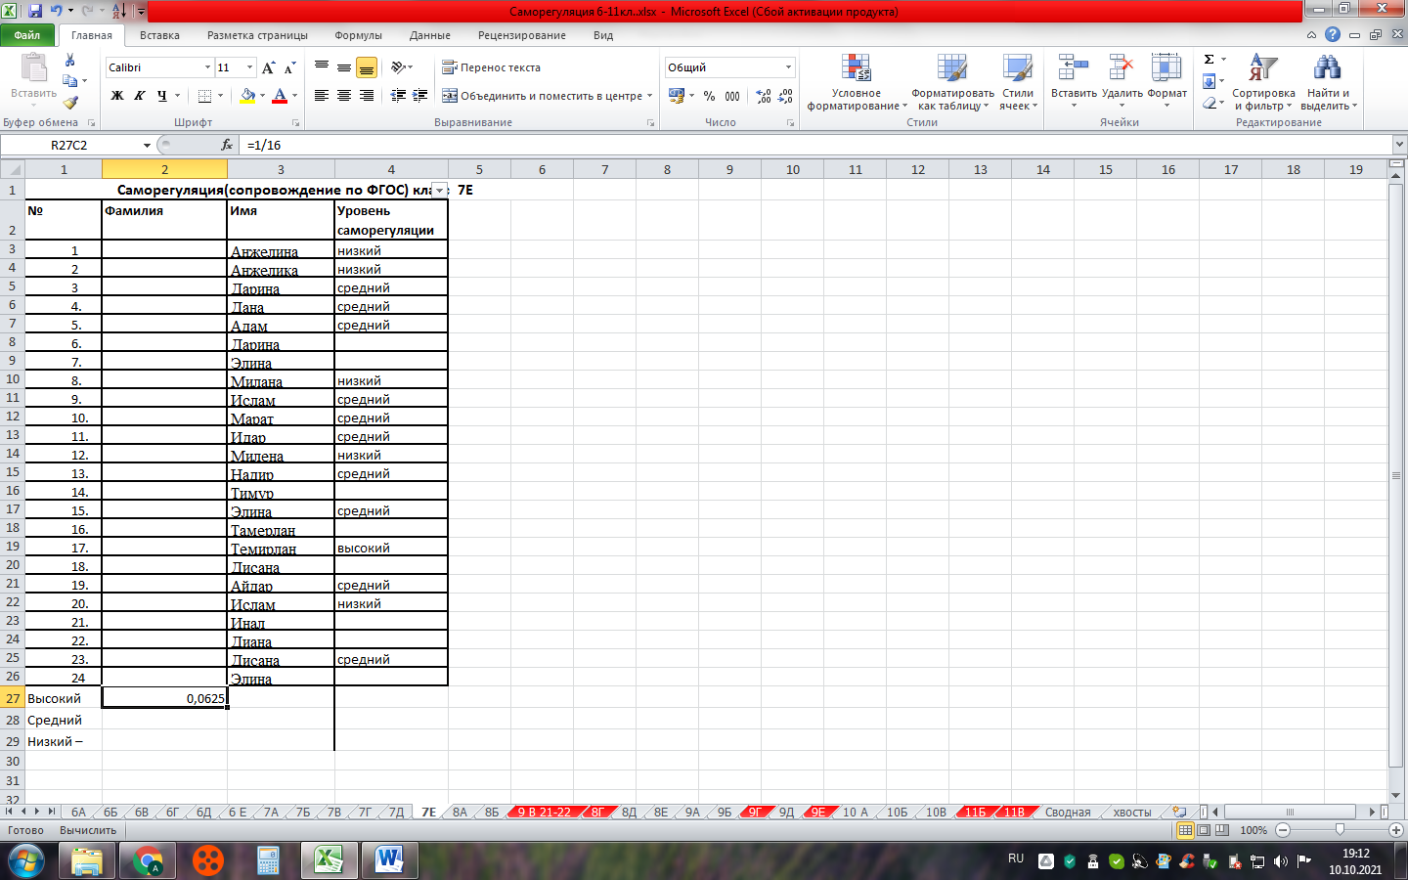
Тогда выделяем эту ячейку, на панели инструментов находим в меню, нажав левой кнопкой мыши слово процентный (формат данных) и нажимаем на него.
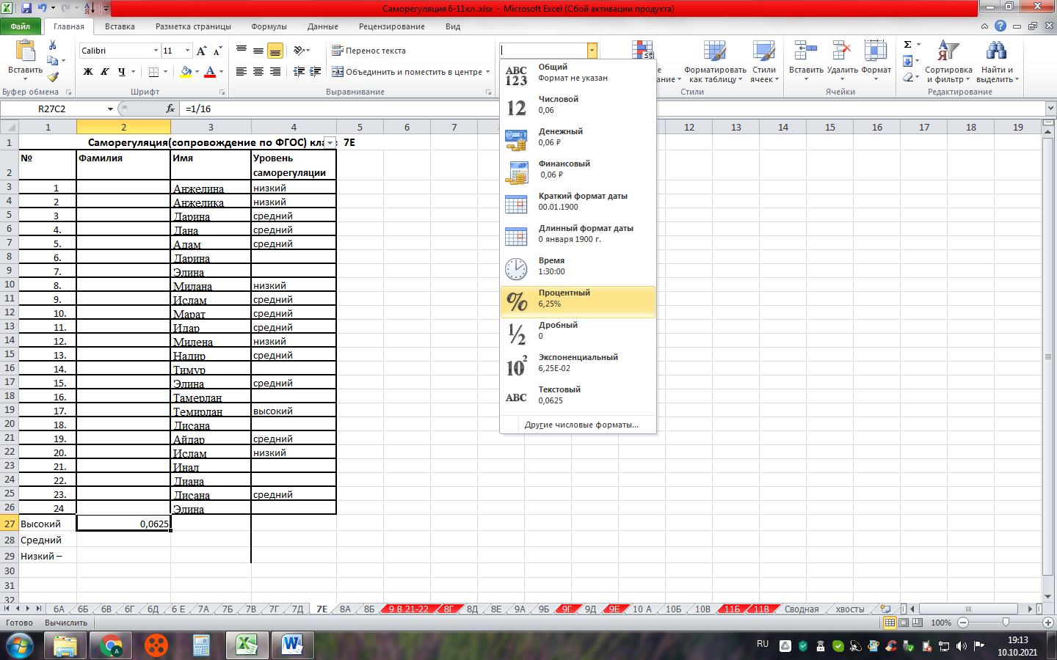
Также вы наверняка заметили, что я поместила все классы в одной книге, что тоже удобно потом распечатывать ведомость.
На этом скрине (фотография с моего компьютера) вы можете увидеть ценности наших детей. Как вы уже поняли по методике Рокич. На странице я составила все классы.
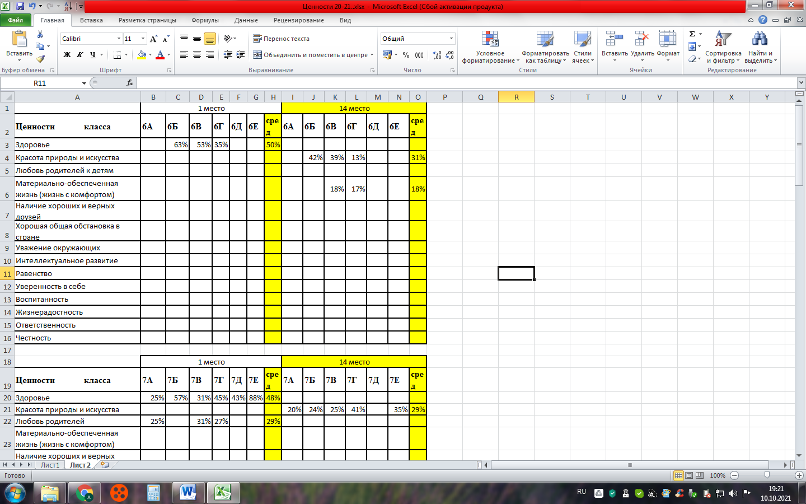
Вот на этой странице я сделала привязку процентов средние результаты и сделала графики.
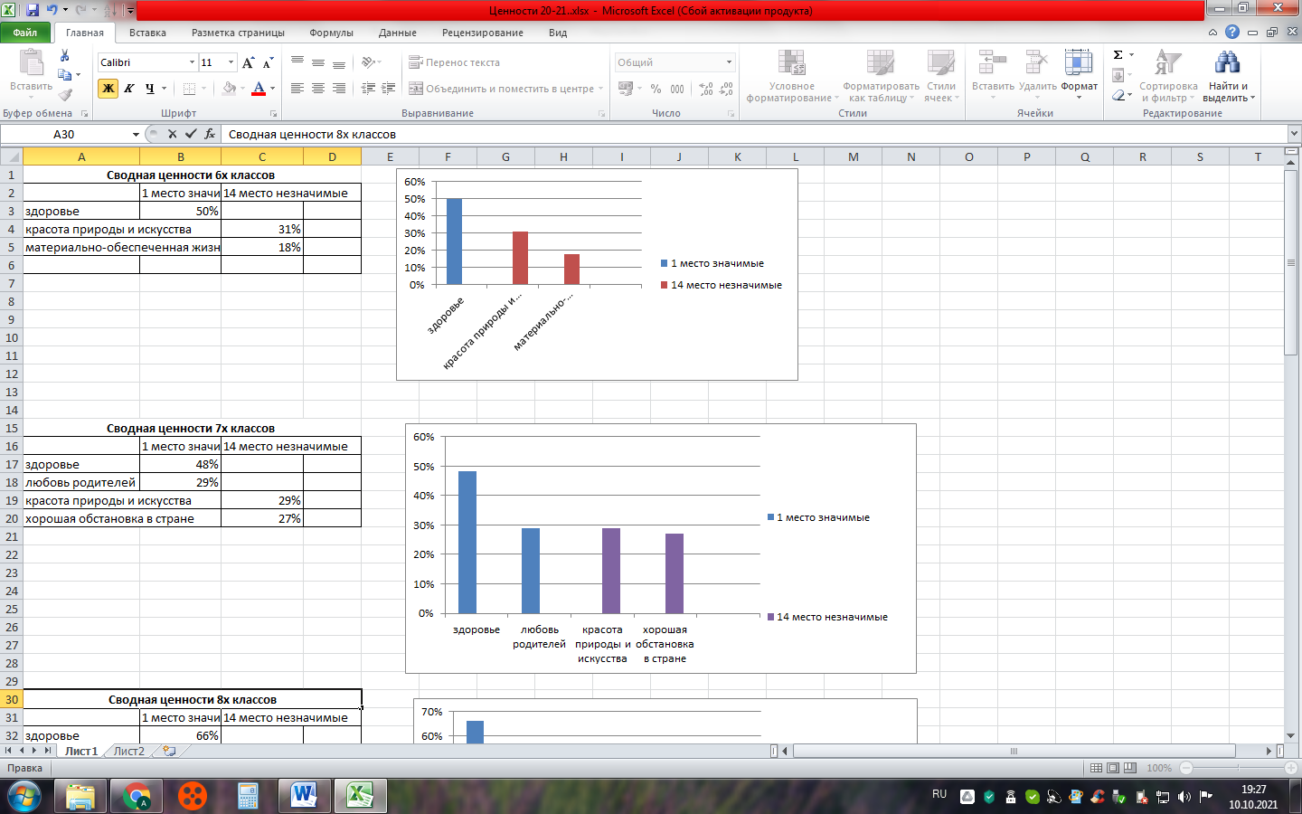
Подготовка к ценностям – я детям раздаю бланки со списком ценностей и прошу эти ценности распределить по степени важности, потом делаю таблицу сводную и отмечаю самой значимый и самый незначимую ценность, по системе по
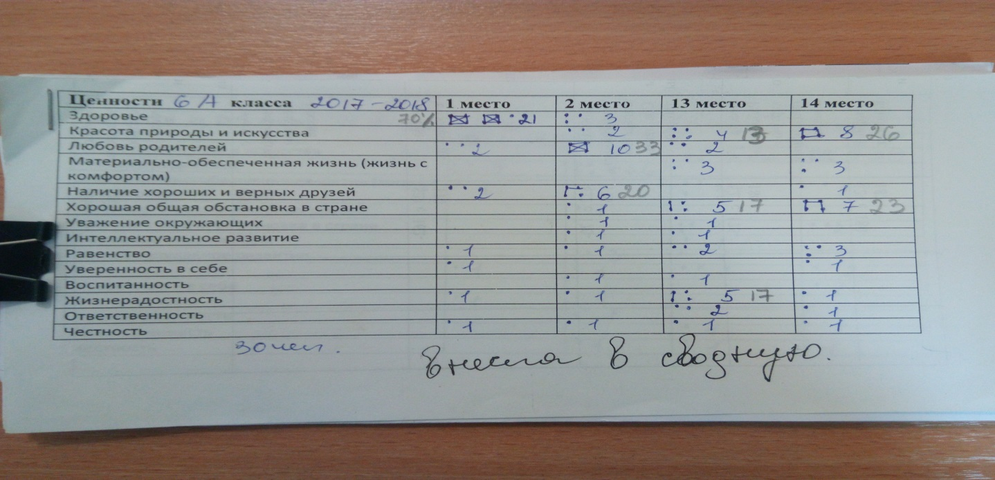

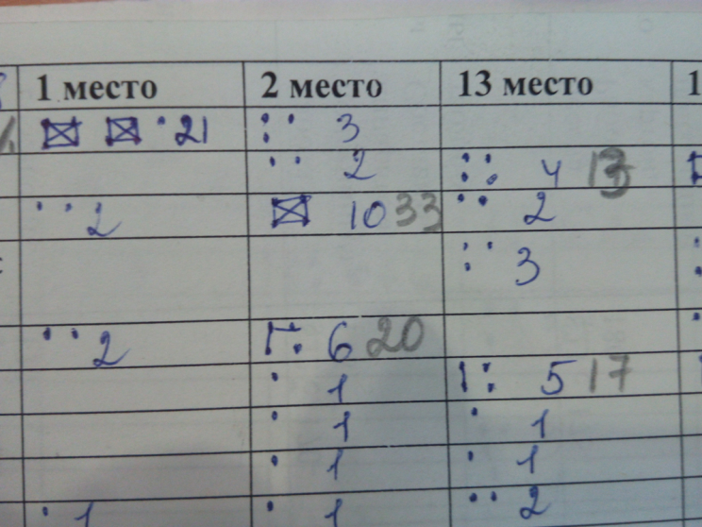
углам клеточки четыре точки, по периметру квадратик, потом один человек одна диагональ, потом другая.
Так потом считаю десятками, где больше всего человек выбрали ценность, заношу в таблицу и считаю проценты.

На этой таблице я считаю интеллектуальные показатели. Считаю Амтхауэр через программу, вот в таком виде она экспортируется в Excel, далее я отсекаю 6,7,8,9 столбик – их я не провожу. А рядом с пятым пишу среднее. Из базы данных экспортируется в том порядке, как я вносила данные –т,е я вношу с листиков, кто первый того и вношу и т.д. программа работает только с одной единицы техники, поэтому я провожу на бланках, а обработка через программу. Экспорт осуществляется отдельно каждый класс на страницу Excel, удобнее потом все классы переместить в одну книгу, и у вас появятся страницы 7А, 7Б и тд.
Чтобы выставить детей по алфавиту, выделяем столбик с фамилиями, в правом углу нажимаем на воронку, и в выпадающем меню выбираем от А-Я. И готово.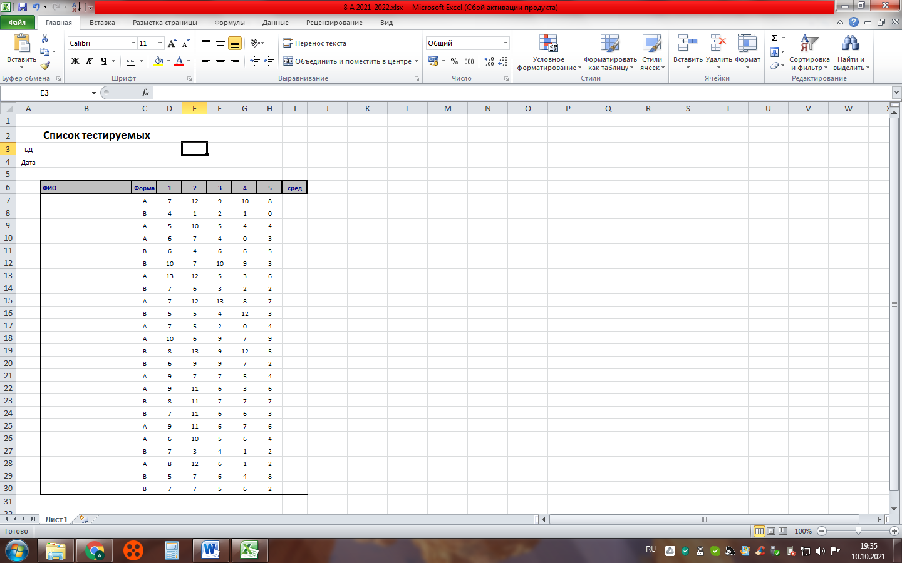
Теперь я заменяю надпись Список тестируемых, пишу класс, уч.год.
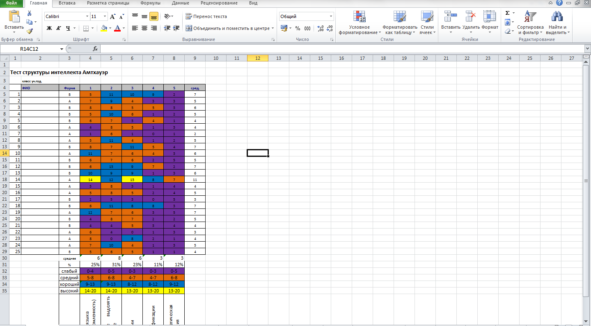
Как считать среднее – выделяю строку, можно сразу все строки и в правом верхнем углу на панели инструментов рядом с воронкой, знак суммы ∑ , а рядом малюсенькая кнопка, нажимаем левой кнопкой мыши и в выпадающем меню нажимаем среднее. Также считаем среднее внизу столбиков. Ниже считаем проценты. Следующие клетки содержат информацию согласно методике, я для них выбрала цвета (вы можете другие выбрать) важно, чтобы в параллели эти цвета повторялись. Вы к ним привыкните и меньше ошибок. 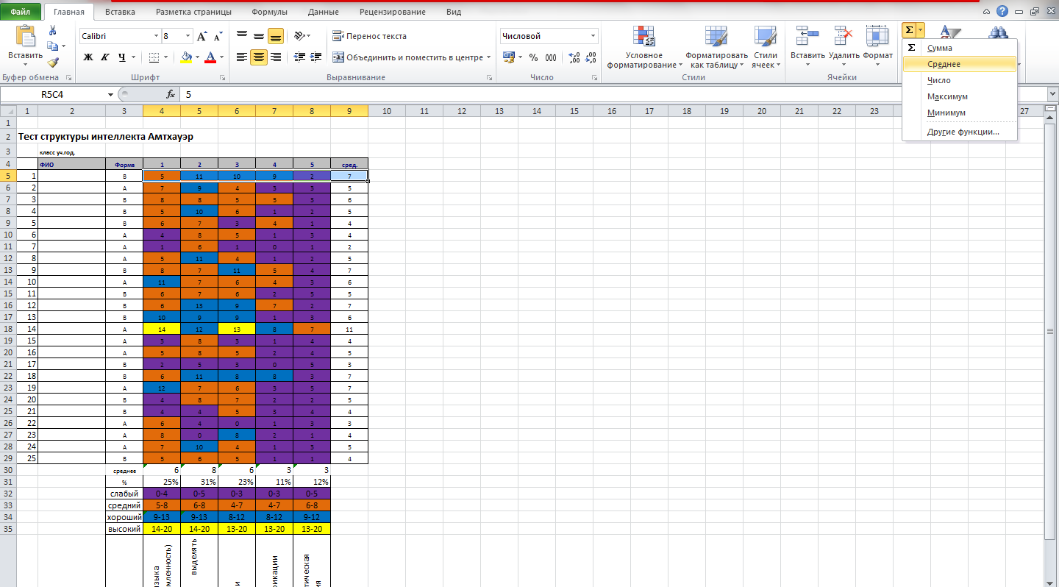
После заполнения цветами (выделить столбик или ячейку, на панели инструментов ведро с краской), мы достаточно отчетливо видим детей с разными результатами и можем наметить с ними дальнейший план работы.
Также этот формат очень удобно распечатать.

При заполнении таблиц в своей работе использую следующие методики: Опросник "Стиль саморегуляции поведения – ССП" (В.И. Моросанова); ценностные ориентации Рокич; интеллектуальный тест Амтхауэр; самооценка Г.Н.Казанцевой; методика диагностики мотивации учения и эмоционального отношения к учению в модификации А.Д. Андреевой.
Примечание: в ексель таблица уже есть, вы заполняете ячейки, потом заполненные ячейки выделяете и нажать в выплывающем меню, все границы.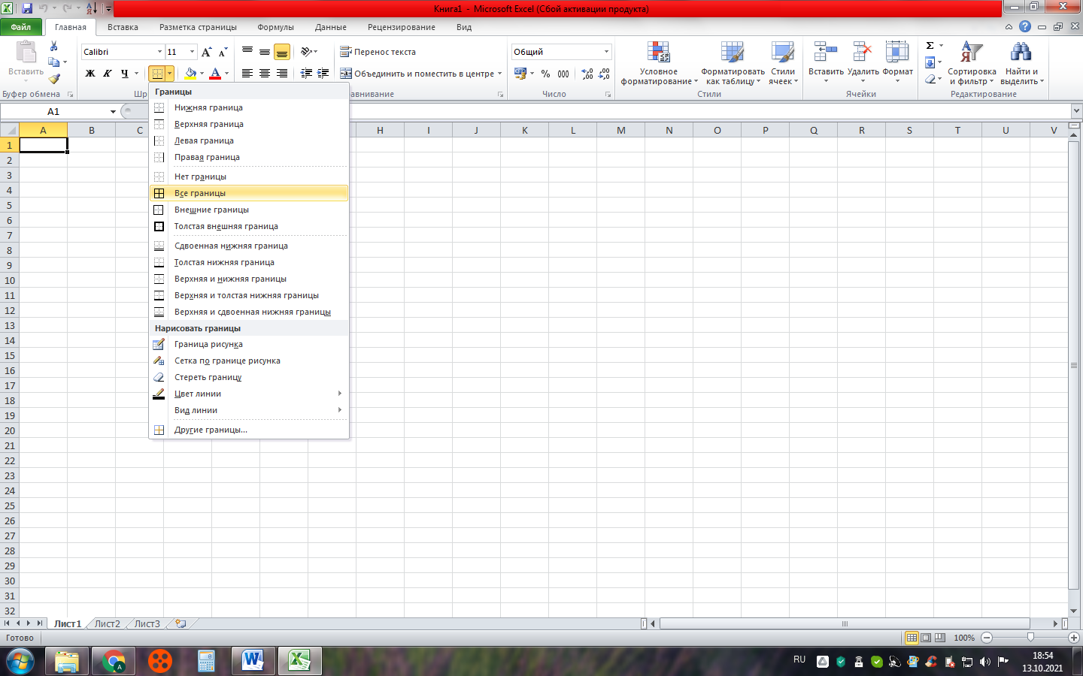

Материал подготовила и описала ход действий
педагог-психолог МКОУ «СОШ №9» КБР,
г.о.Нальчик Колчина А.Н.

